- Қарабекова Қаламқас Сериковна
- Қазақ
- 10.07.1987
- ОҚМПИ
- Орыс тілі мен әдебиеті
- 13 жыл
- 13 жыл
- Педагог-модератор
- Түркістан облысы, Қазығұрт ауданы, Сынтас елді мекені, Т.Құдайбергенов №13
- Тел: 87079746393
- Почта: plusm0534gmail.com

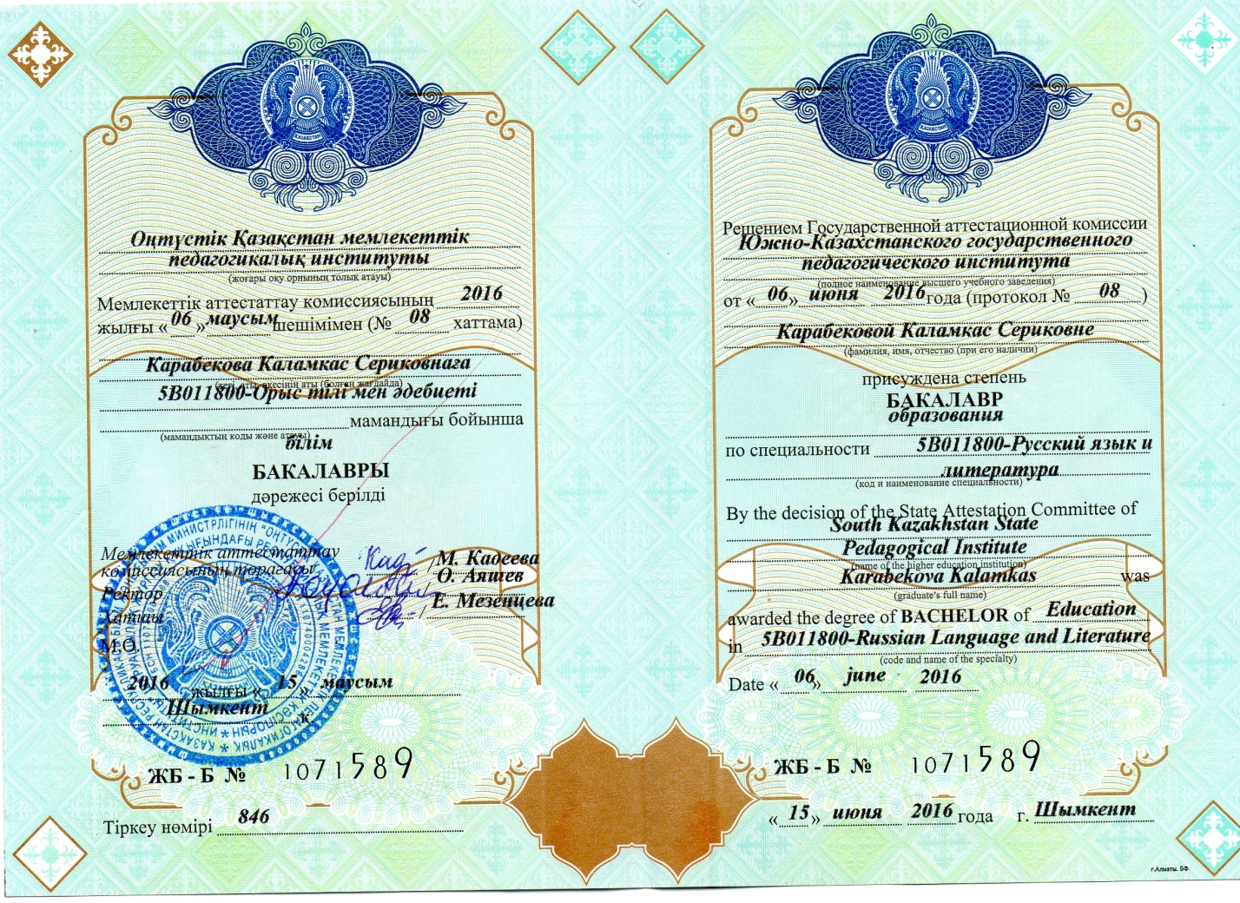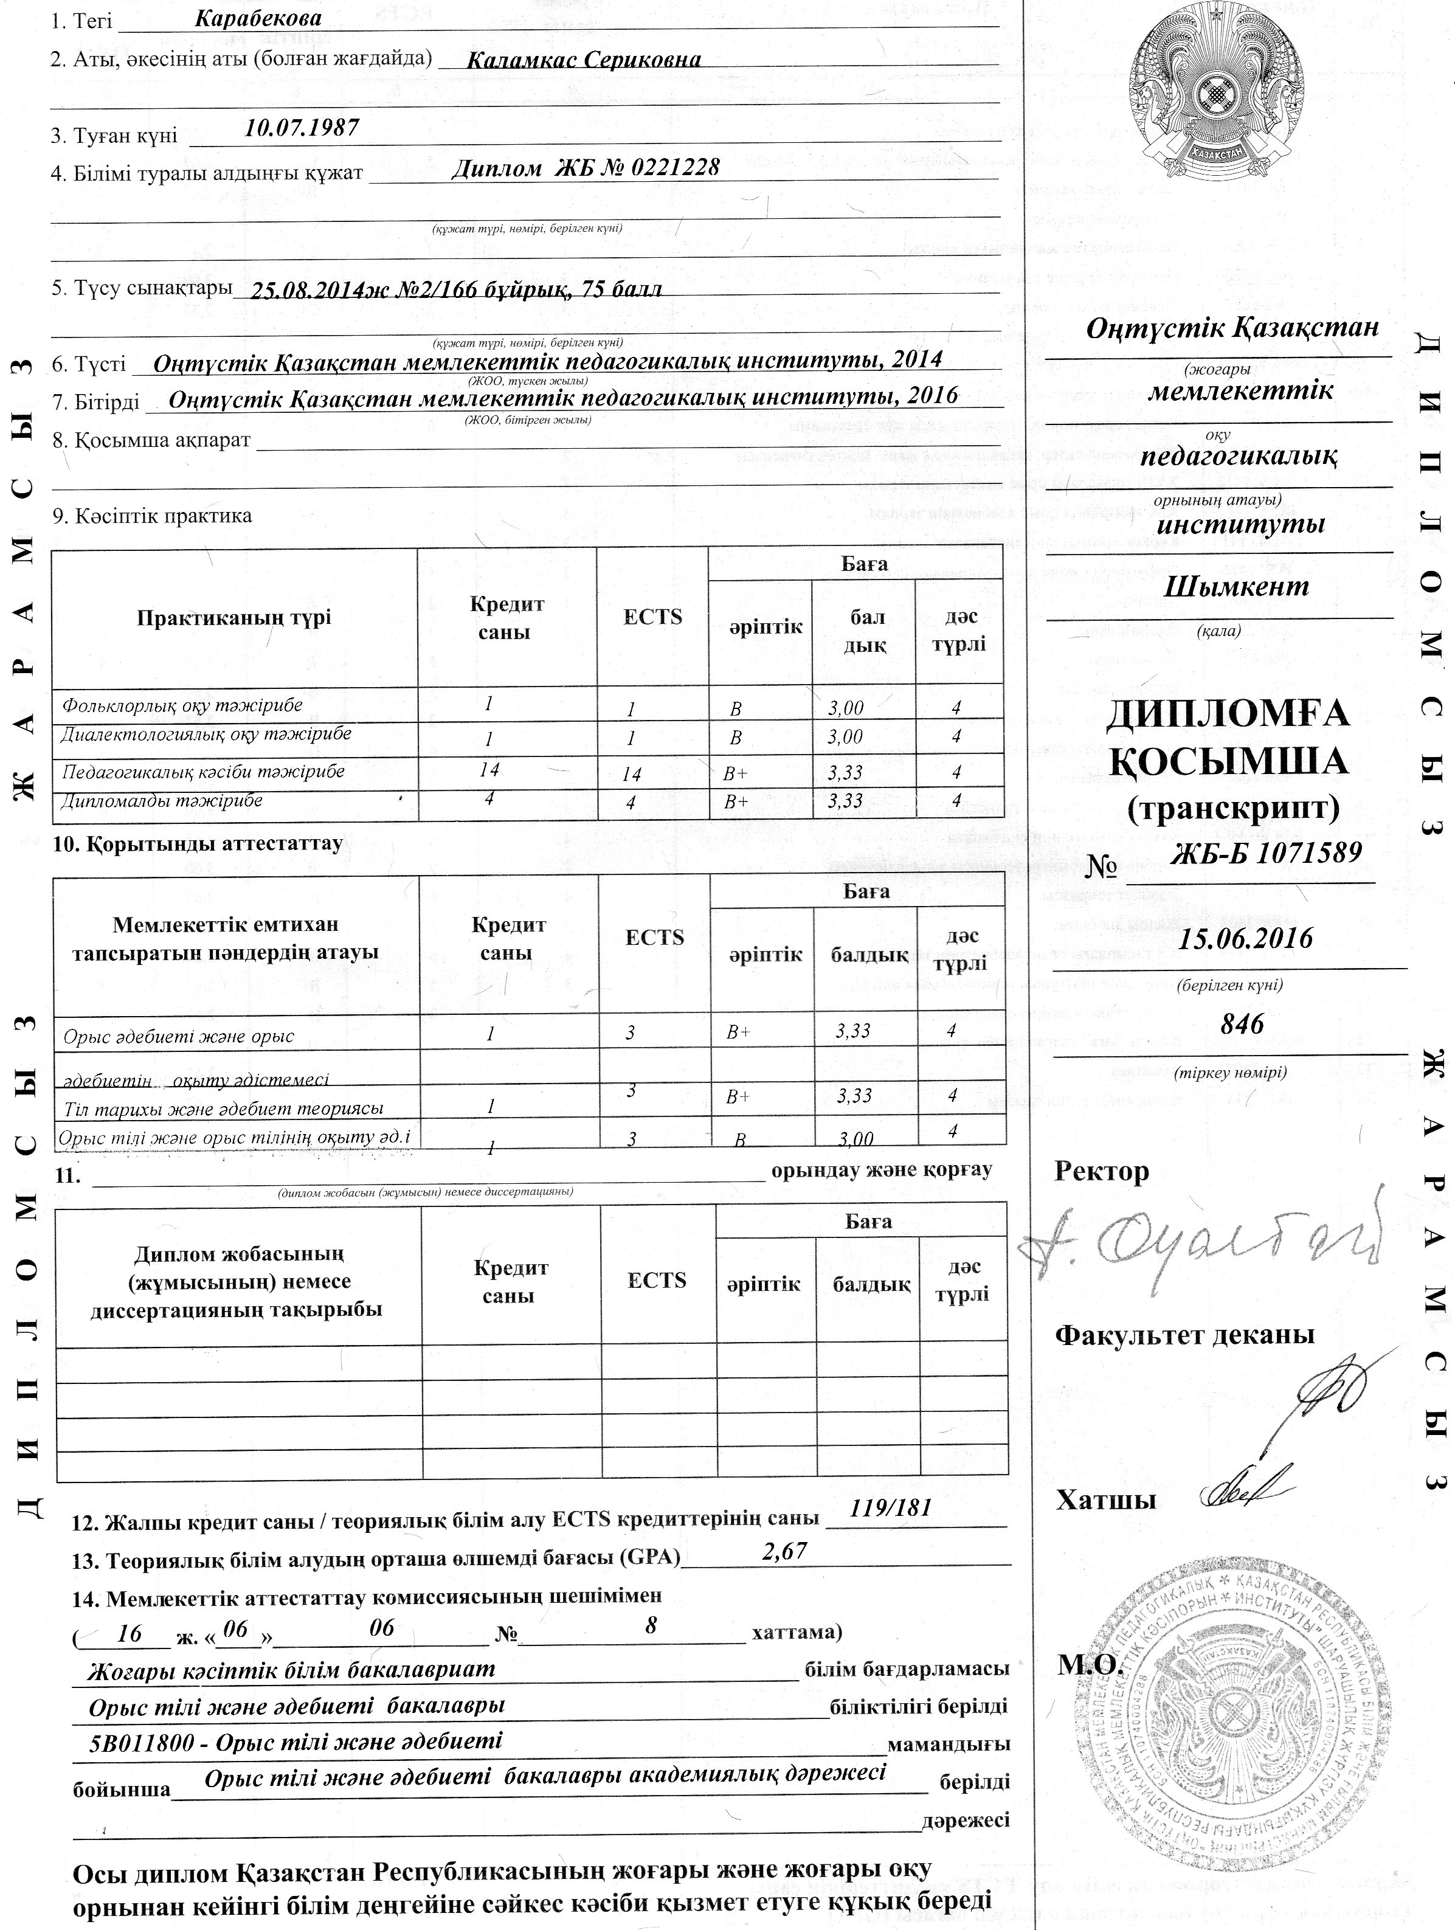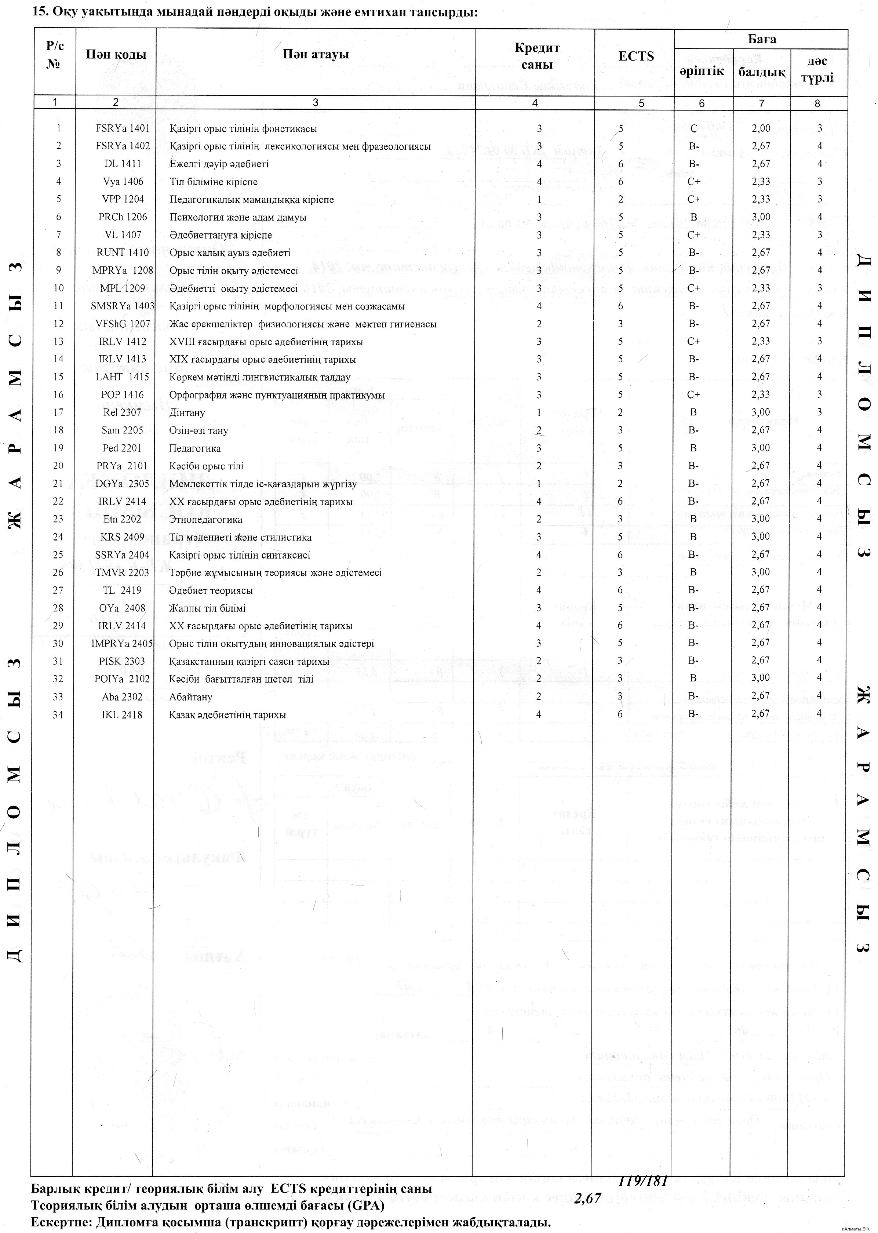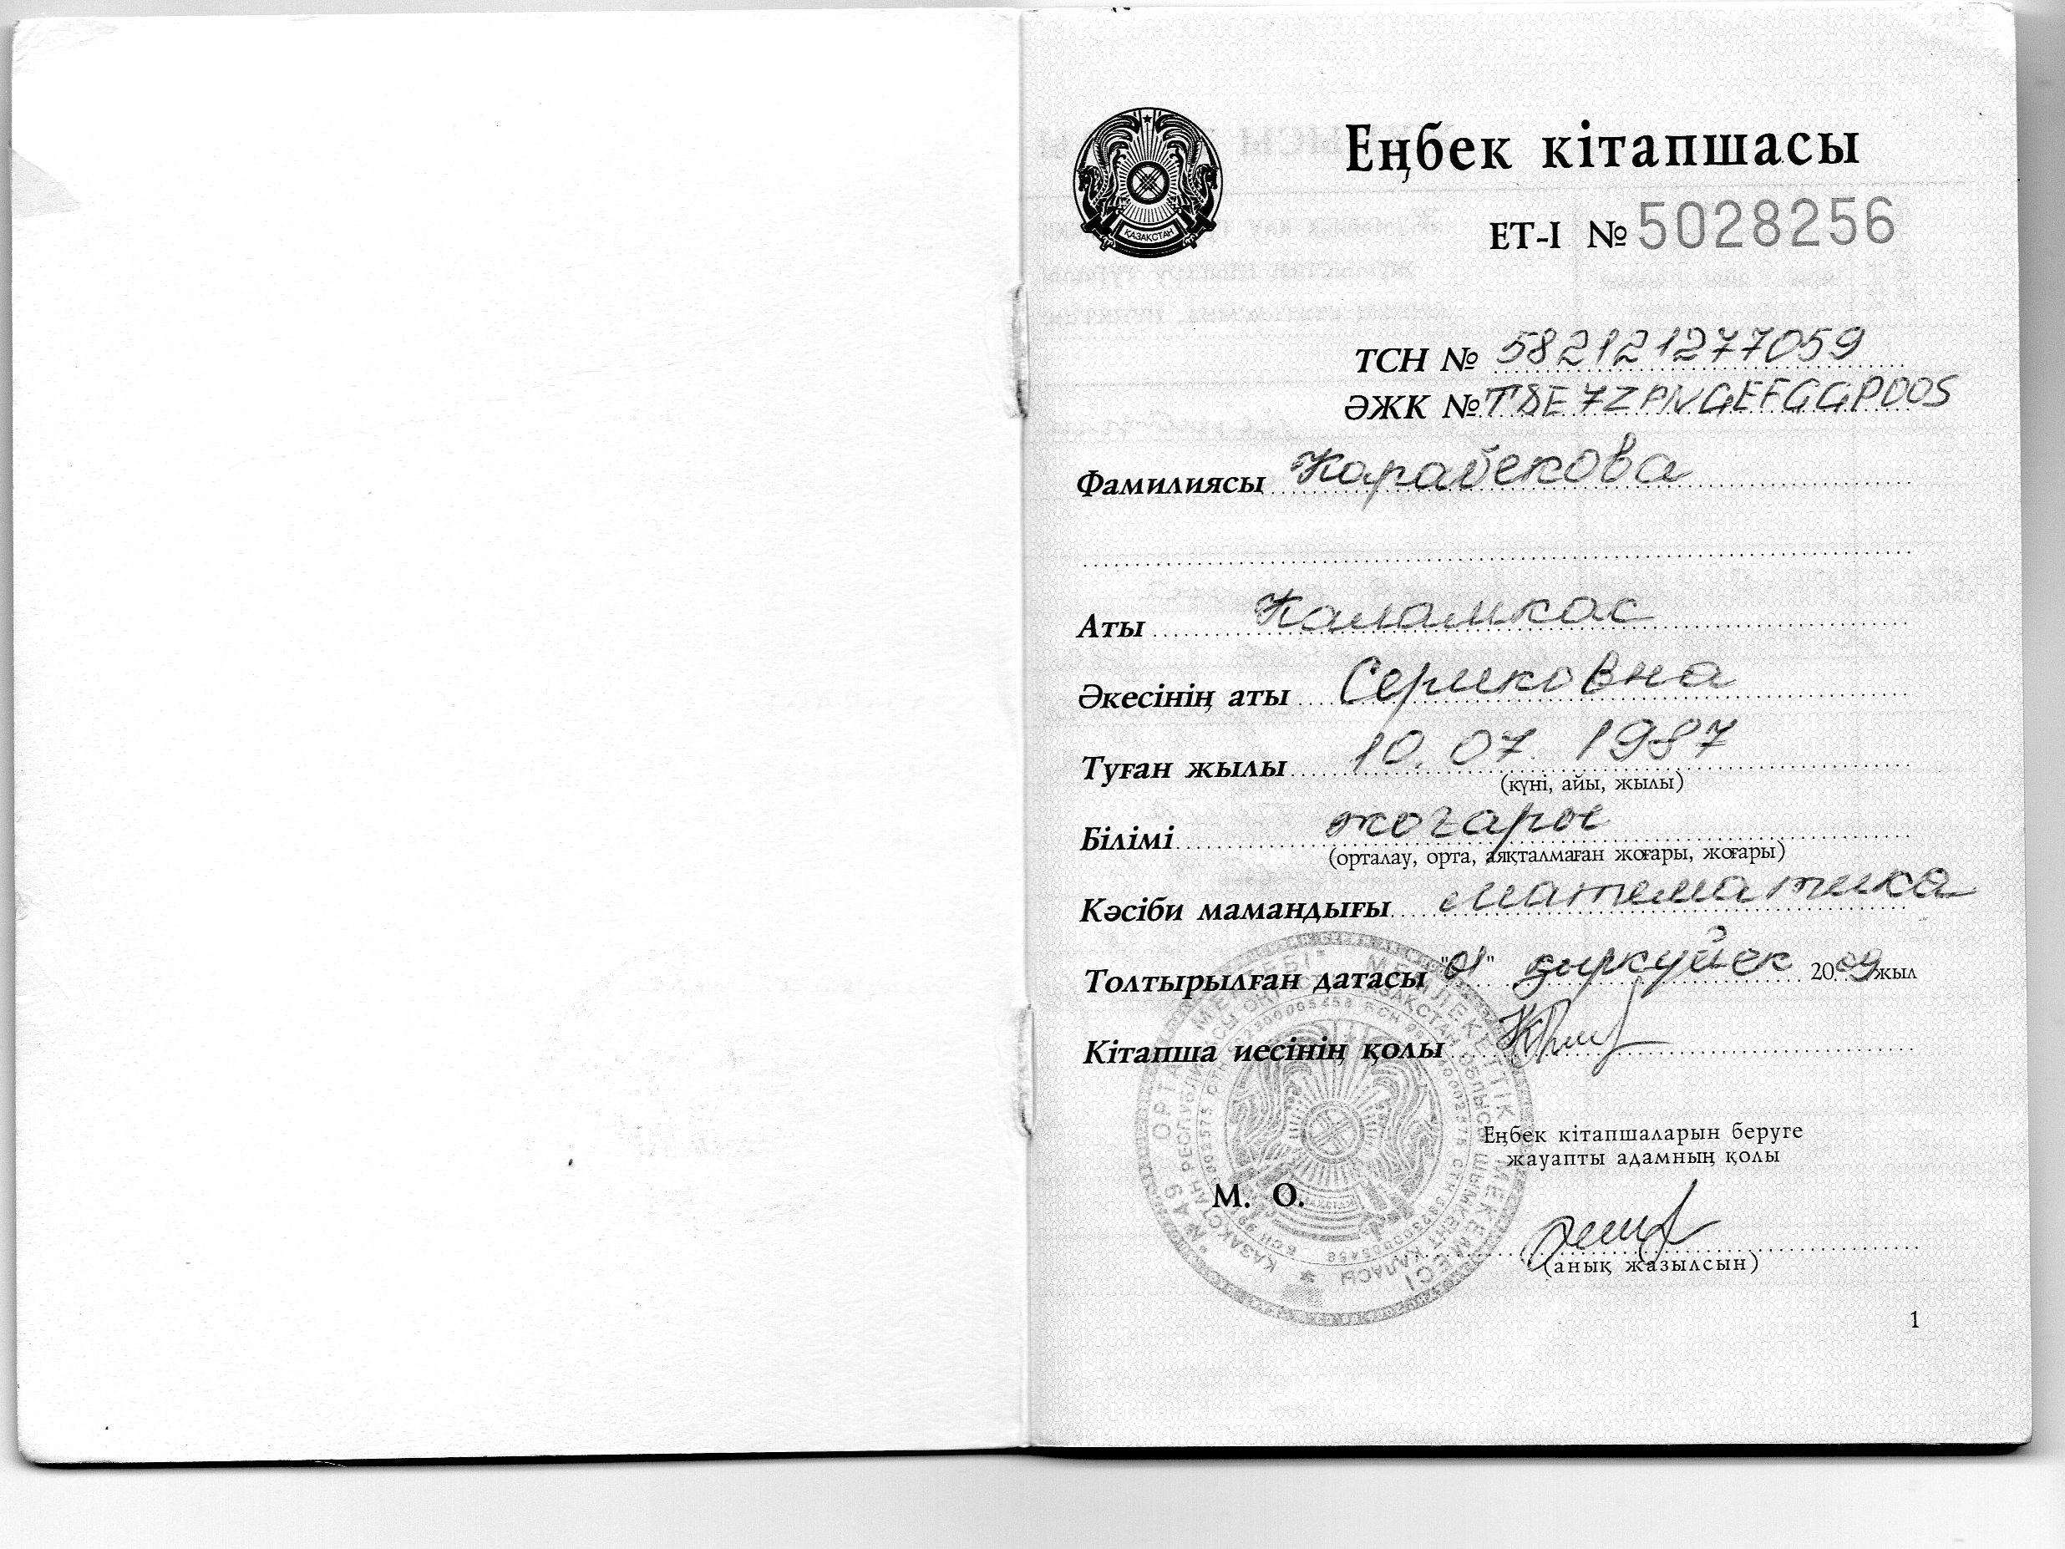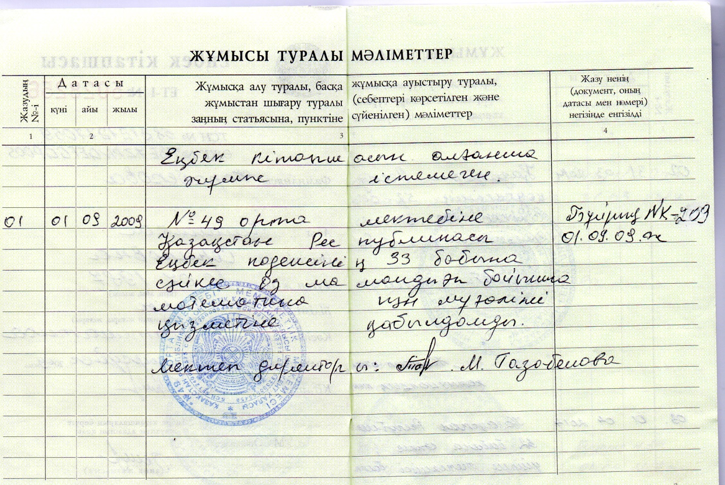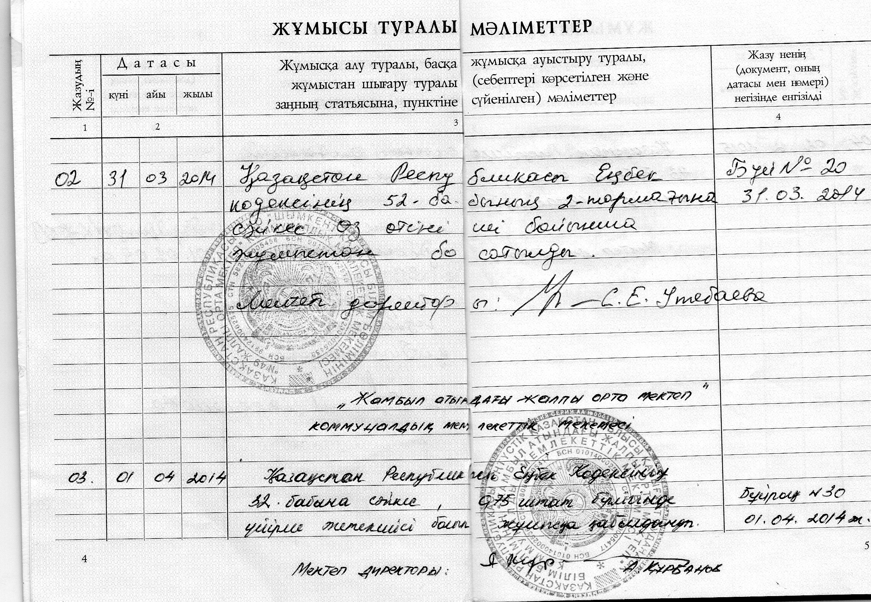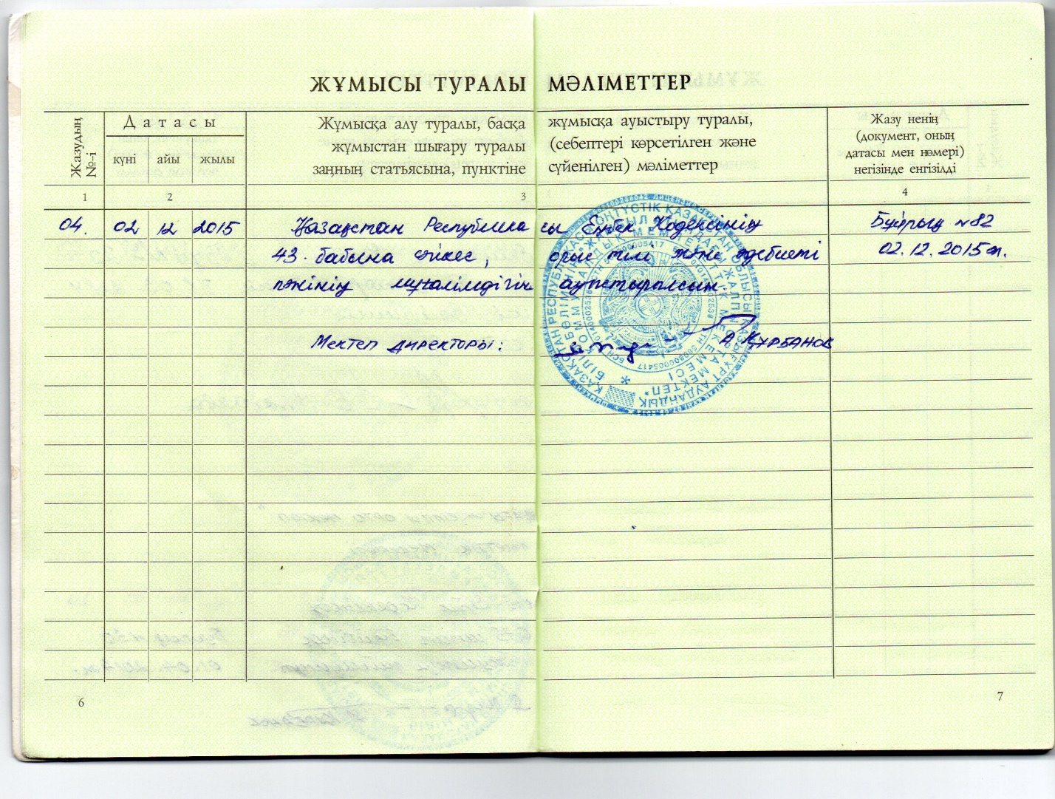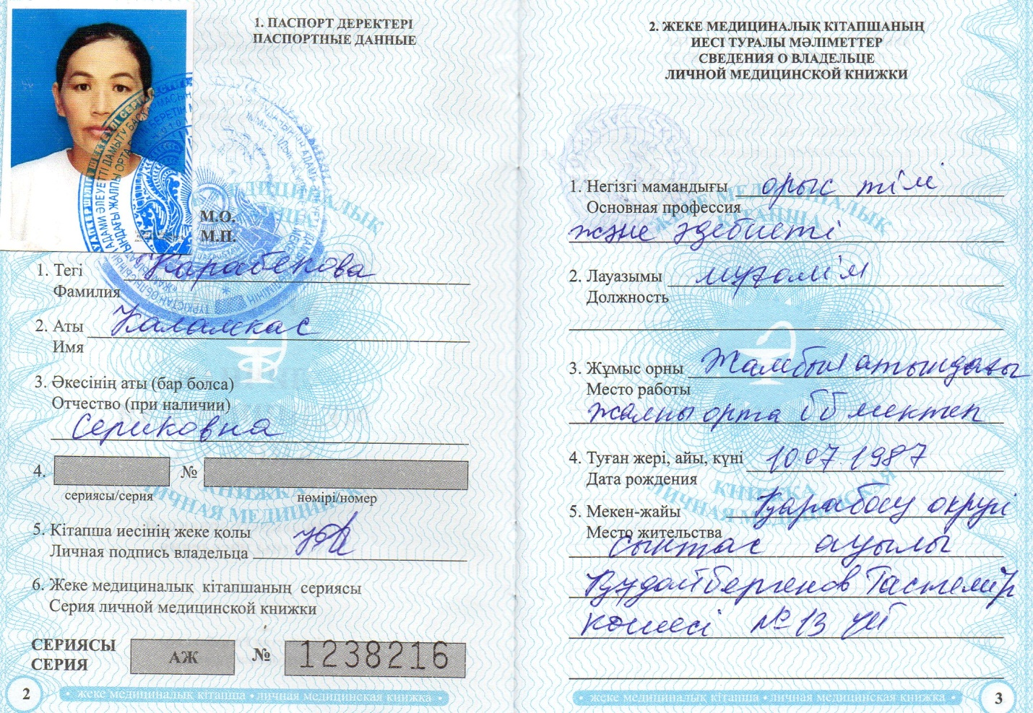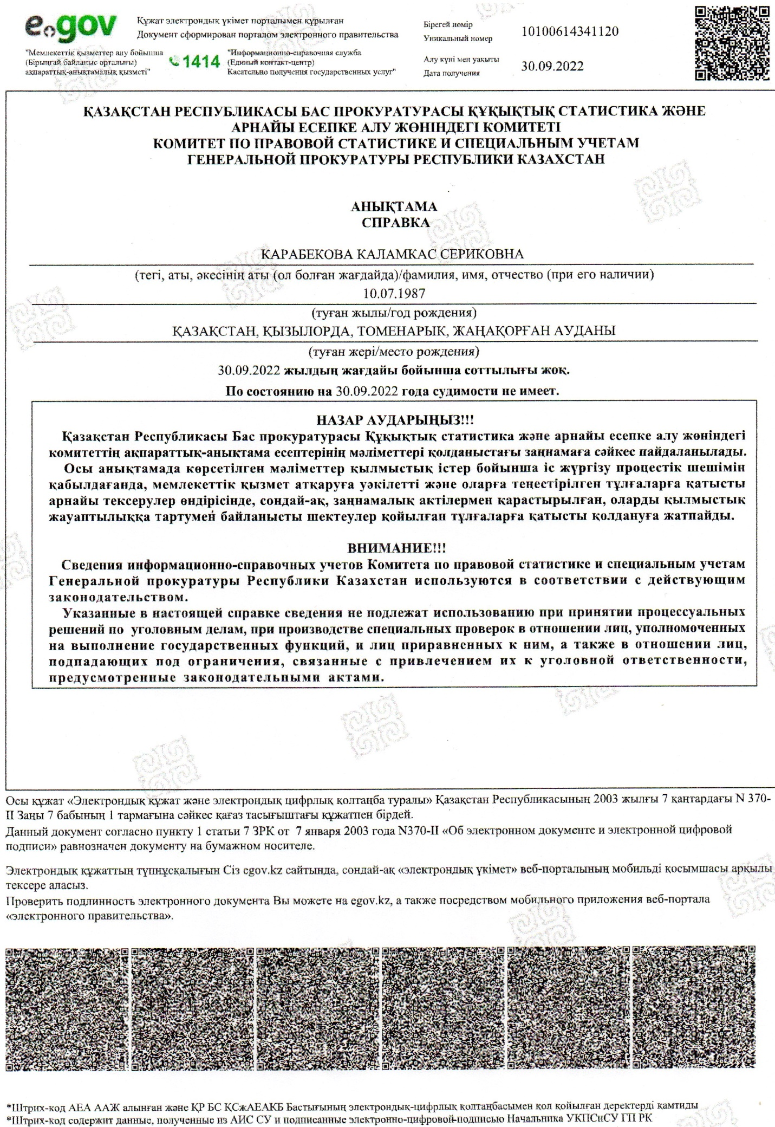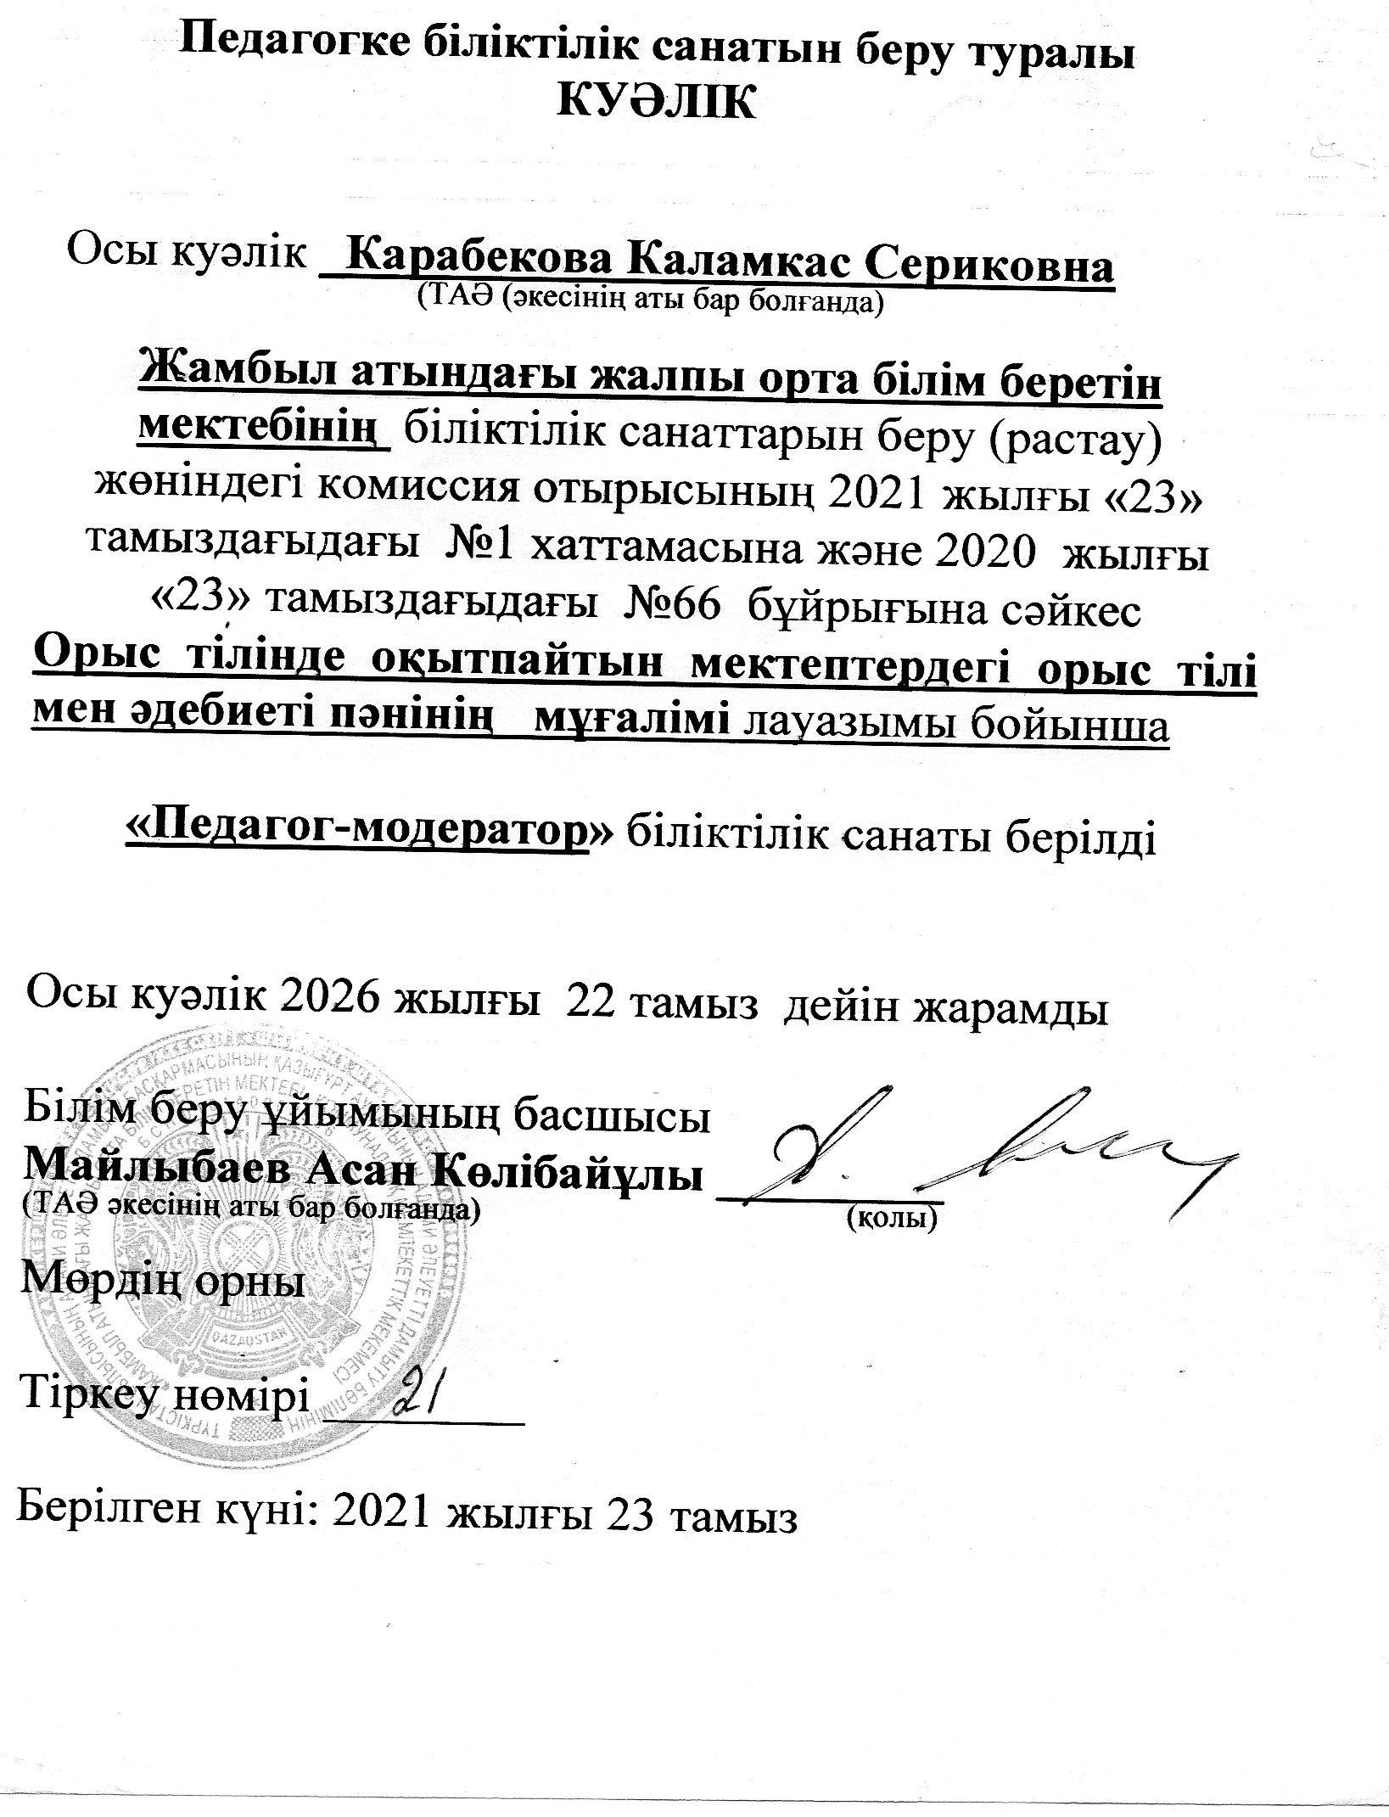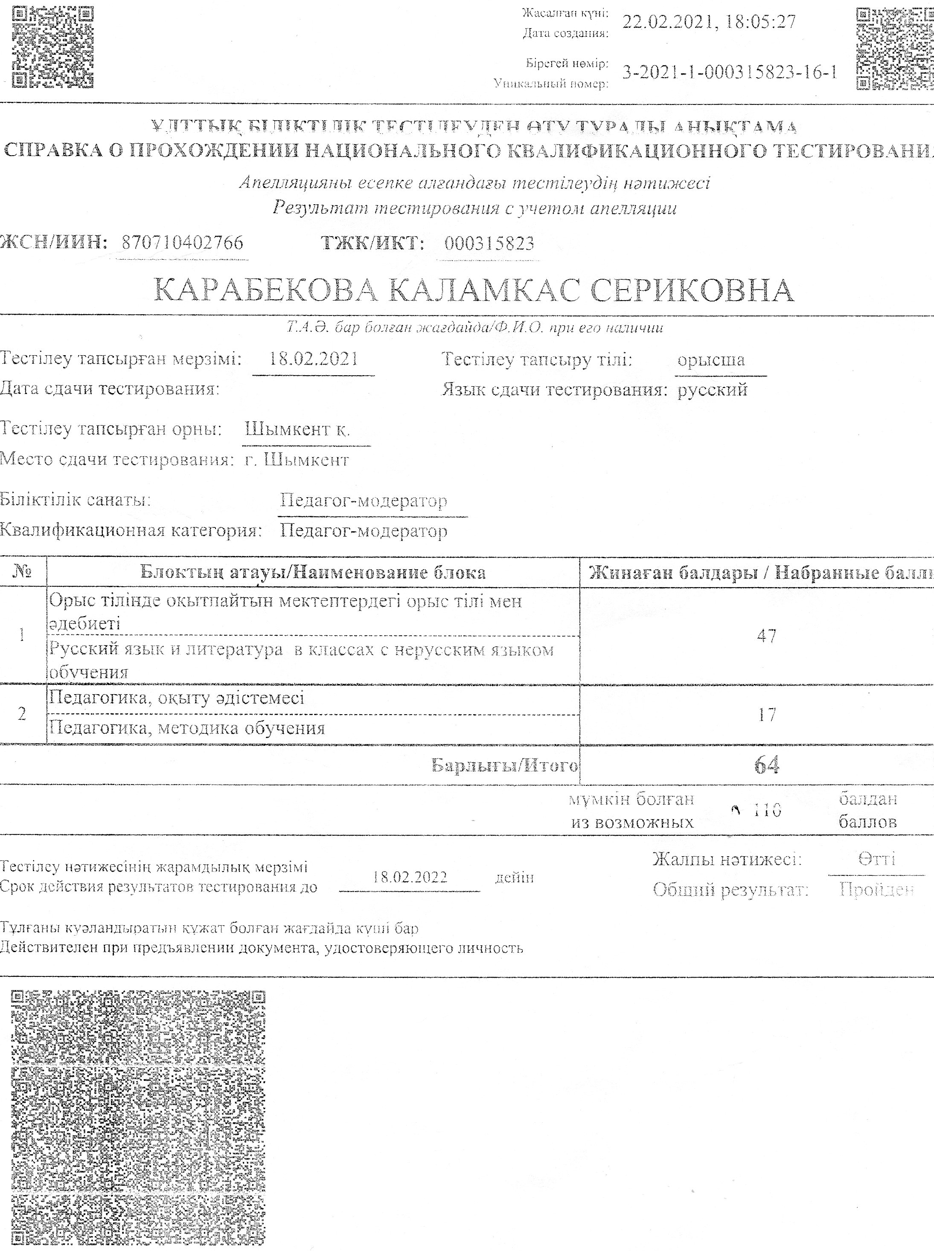
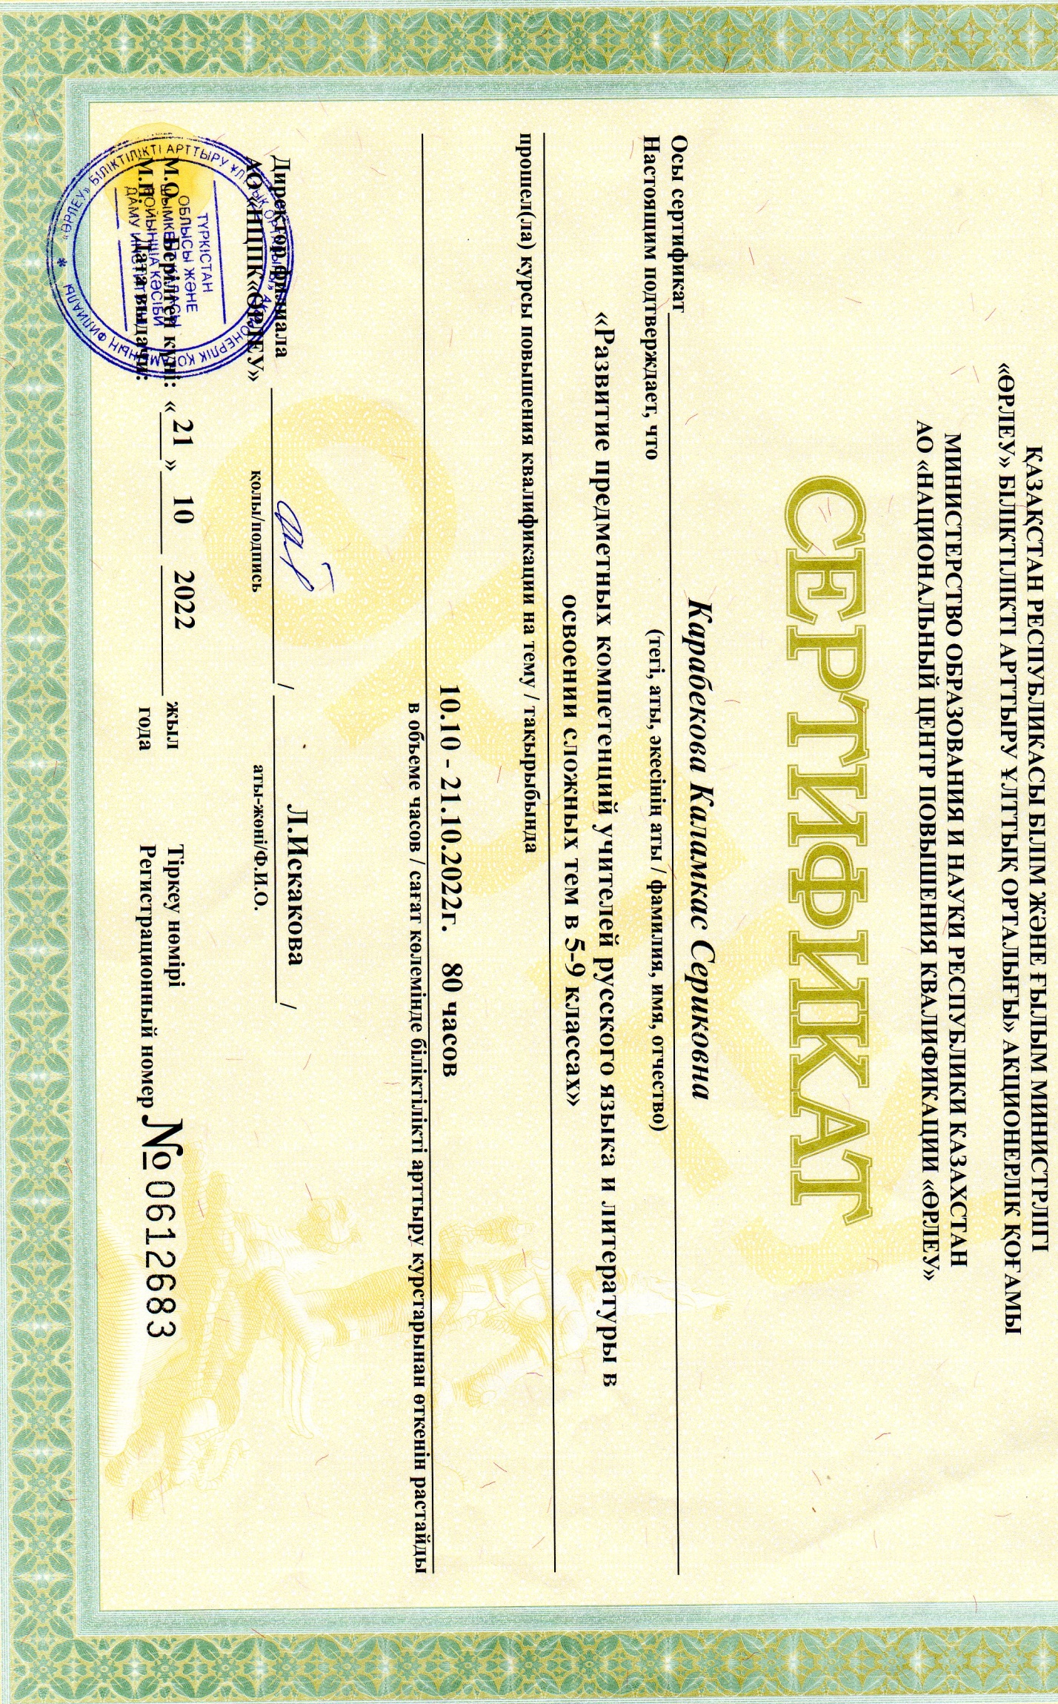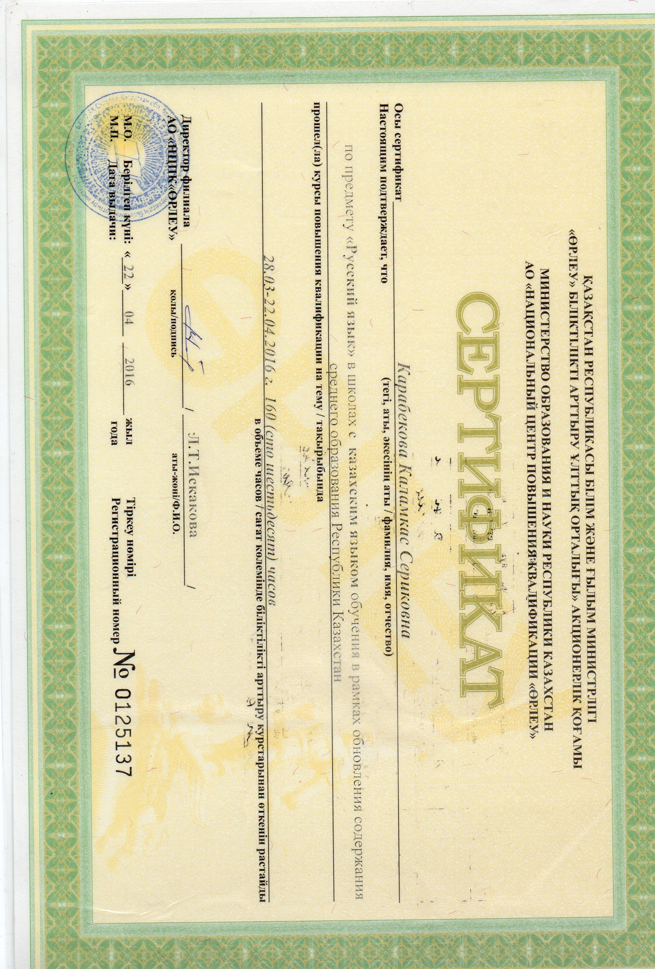
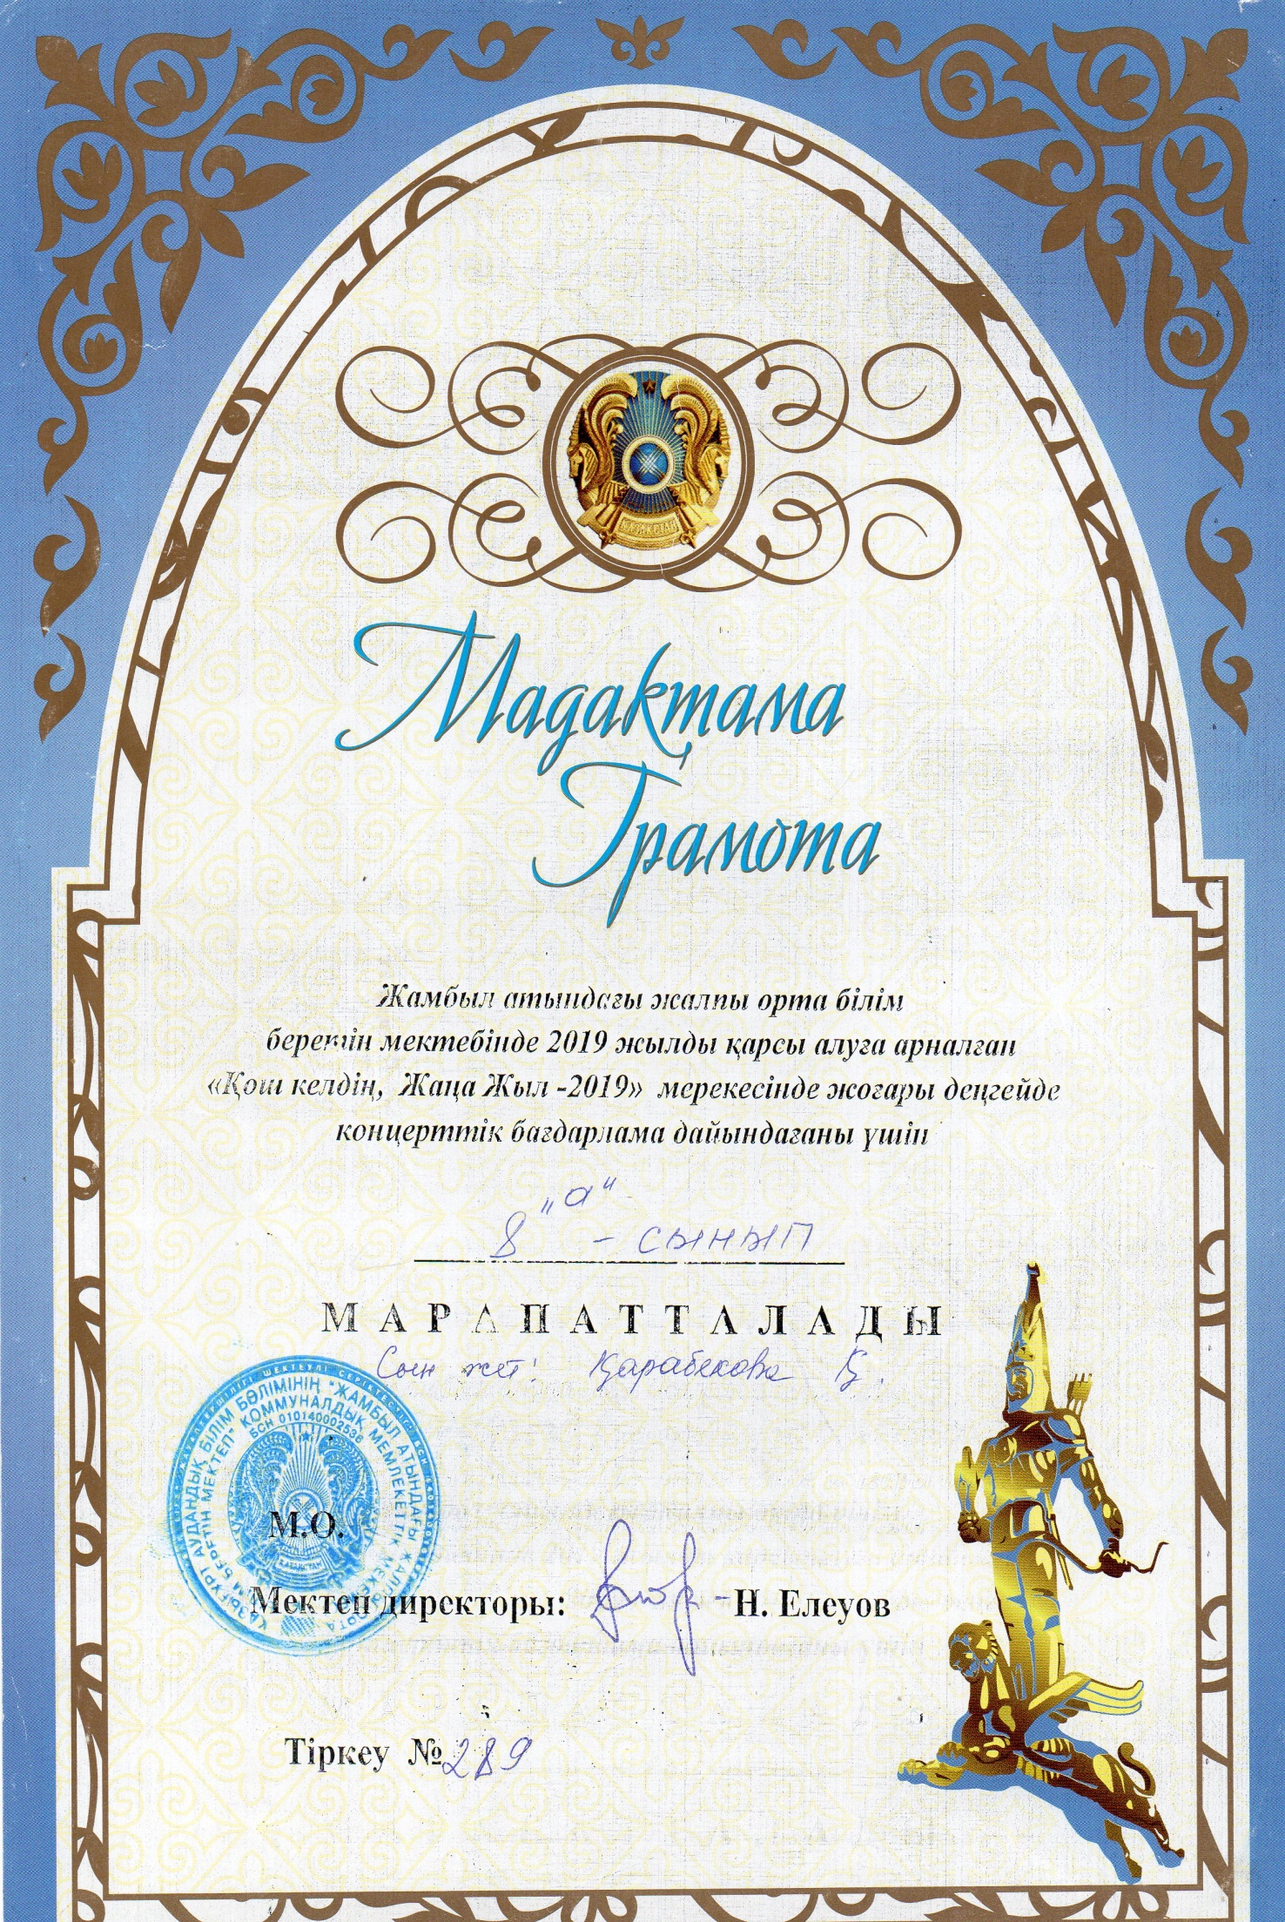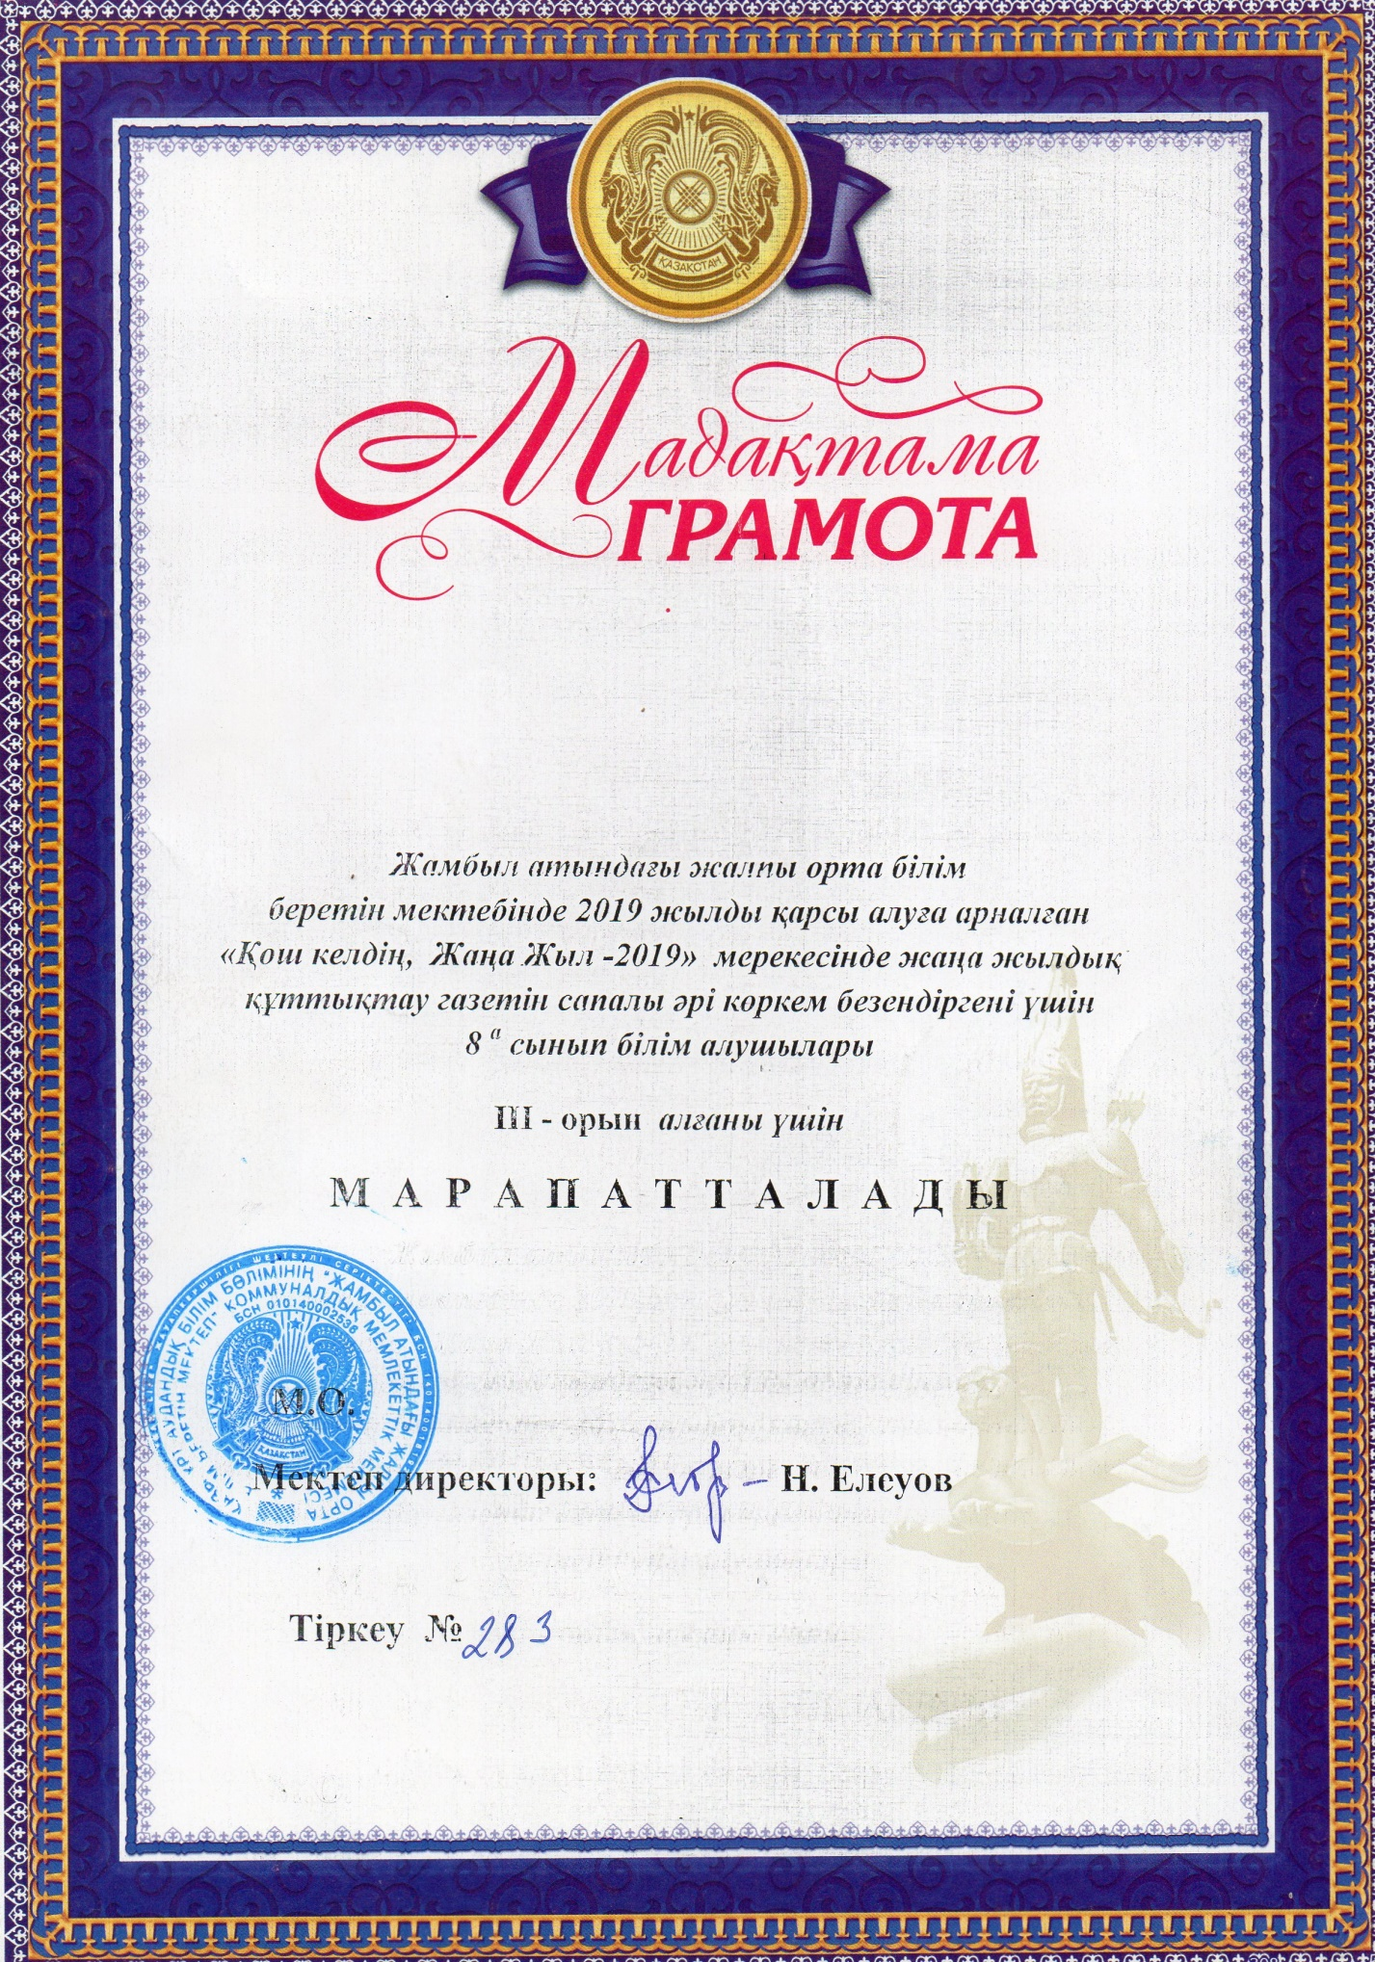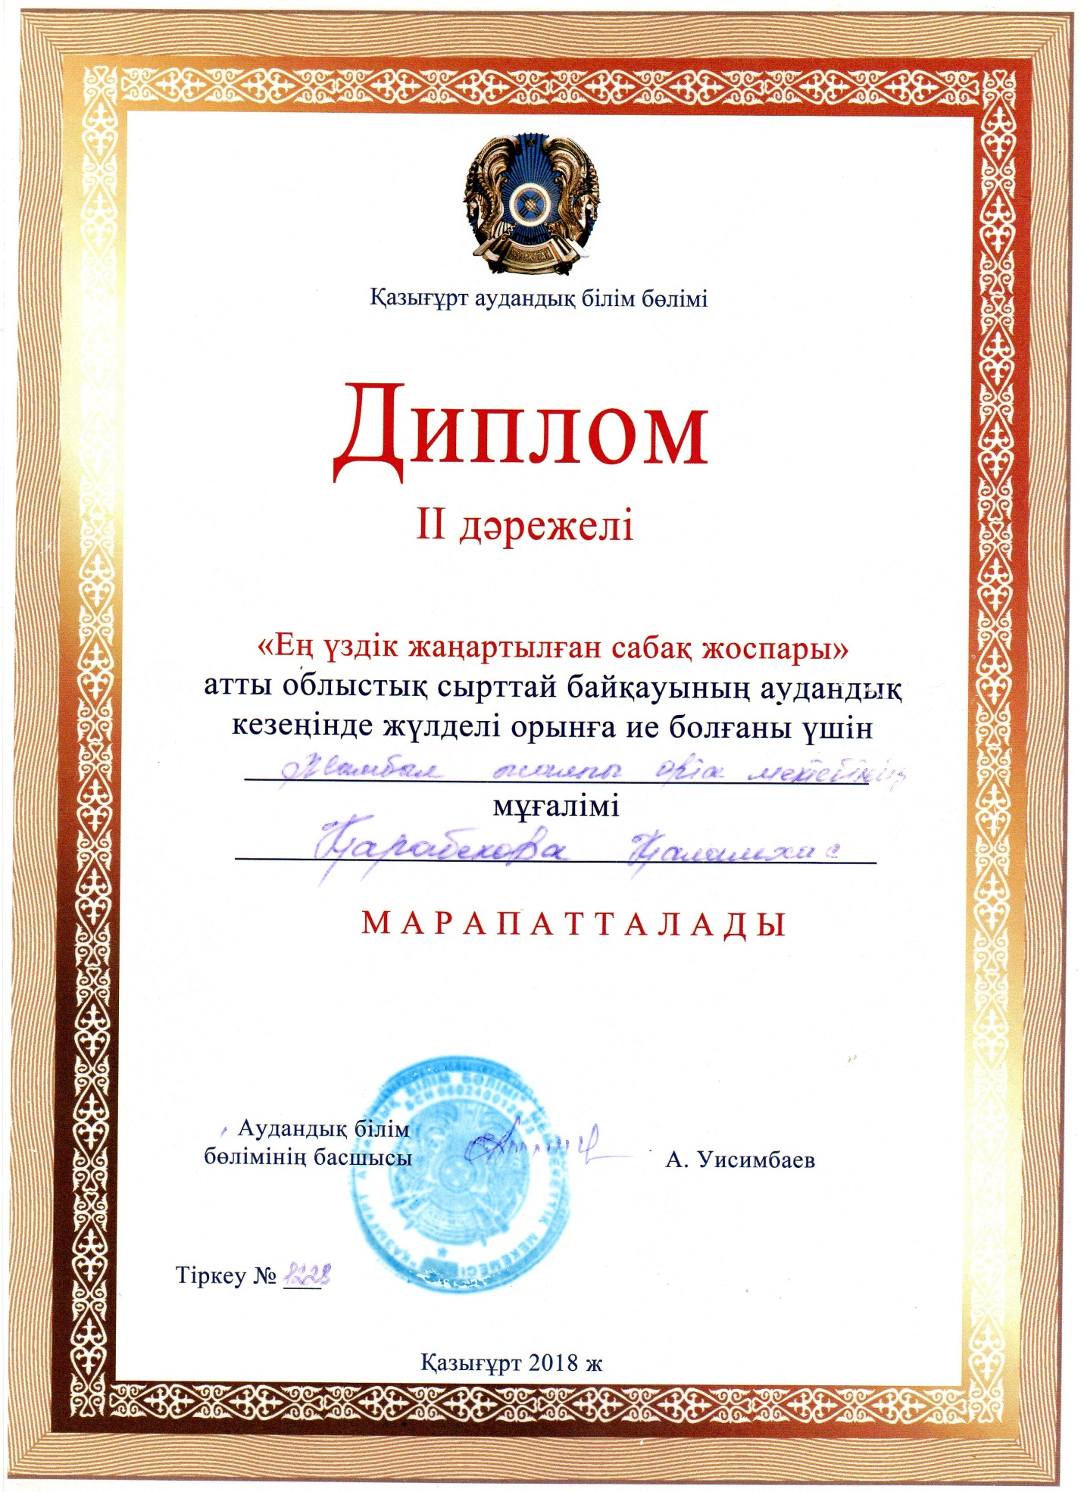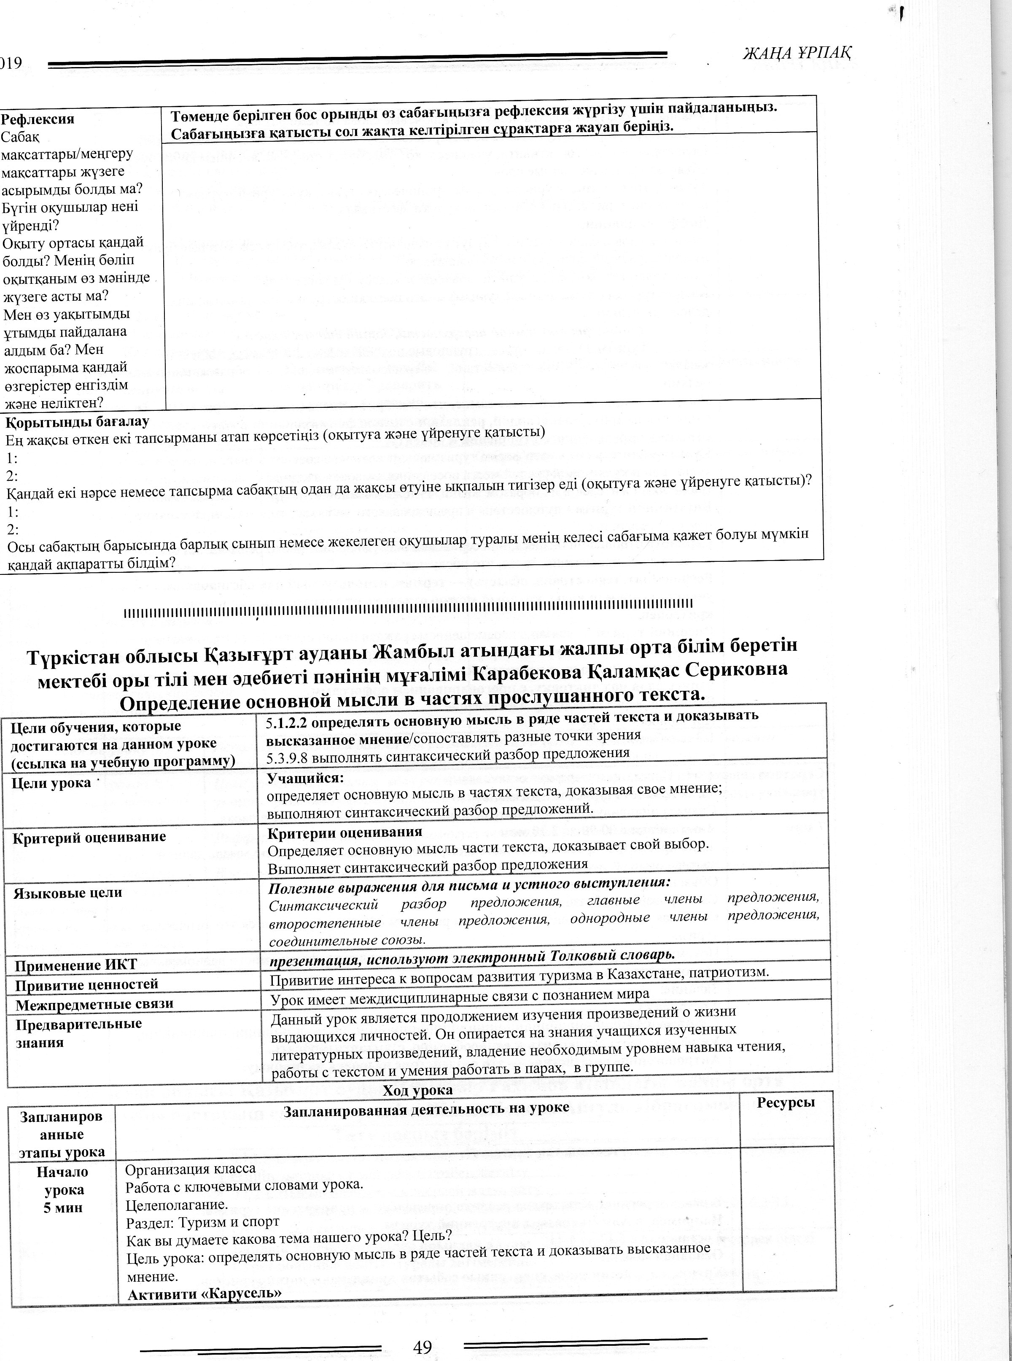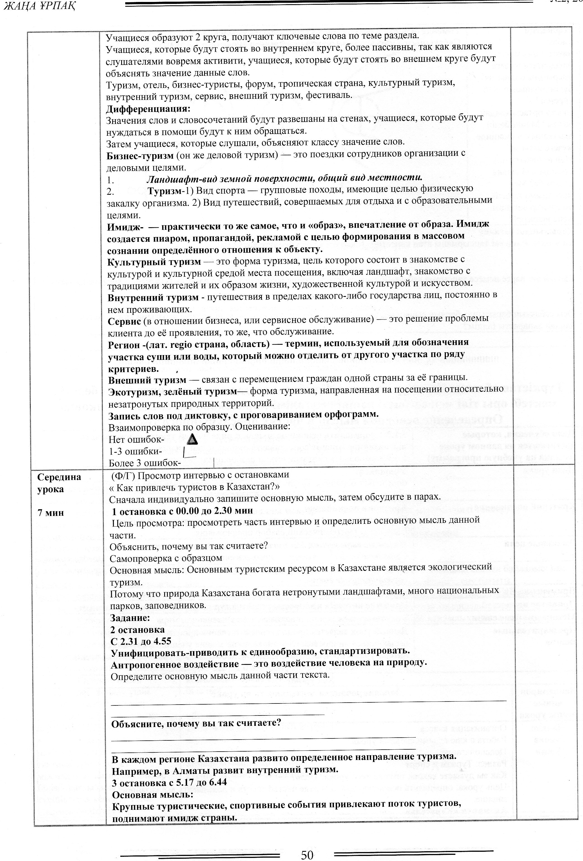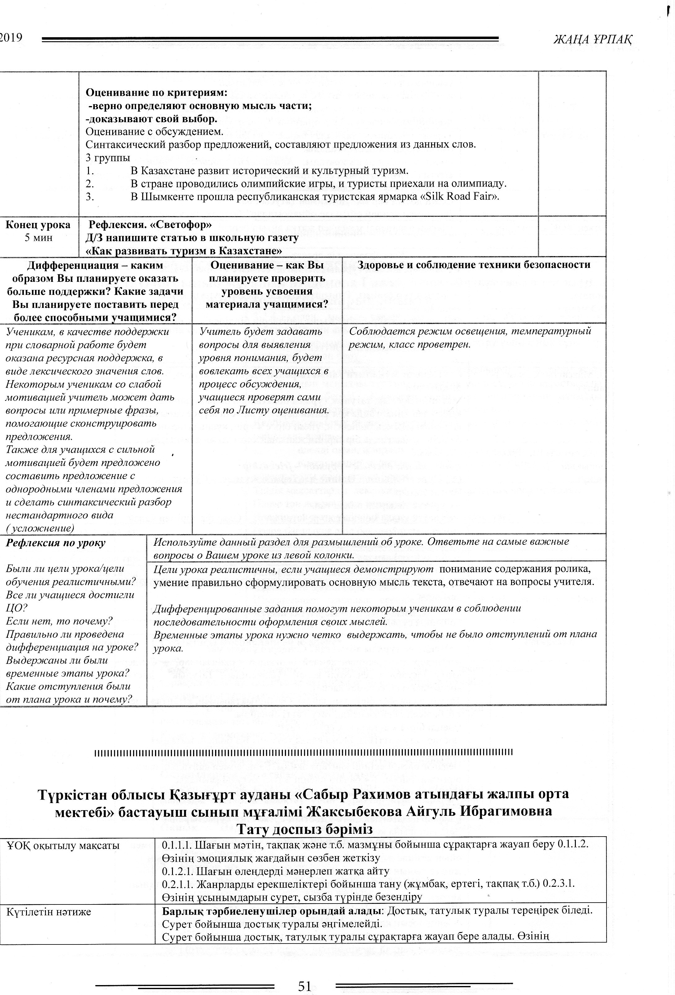
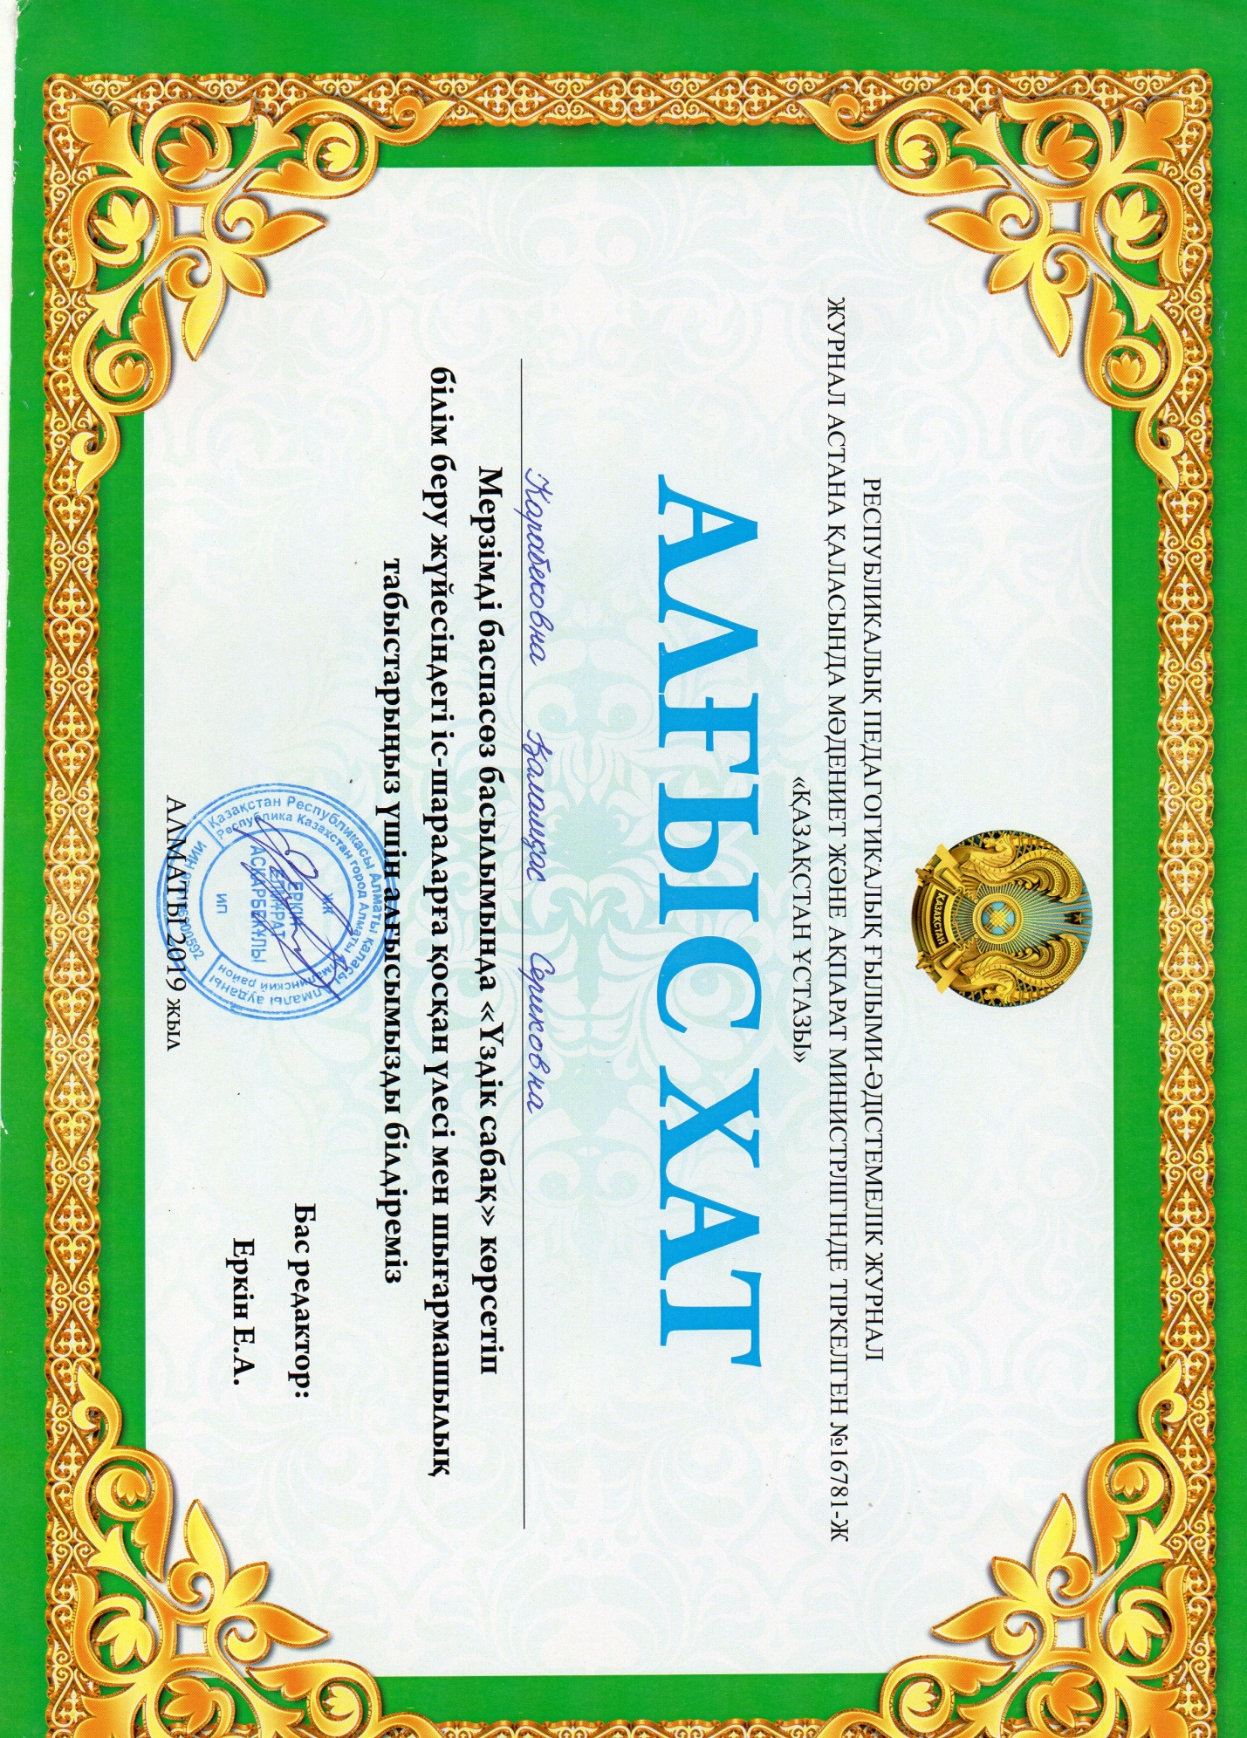
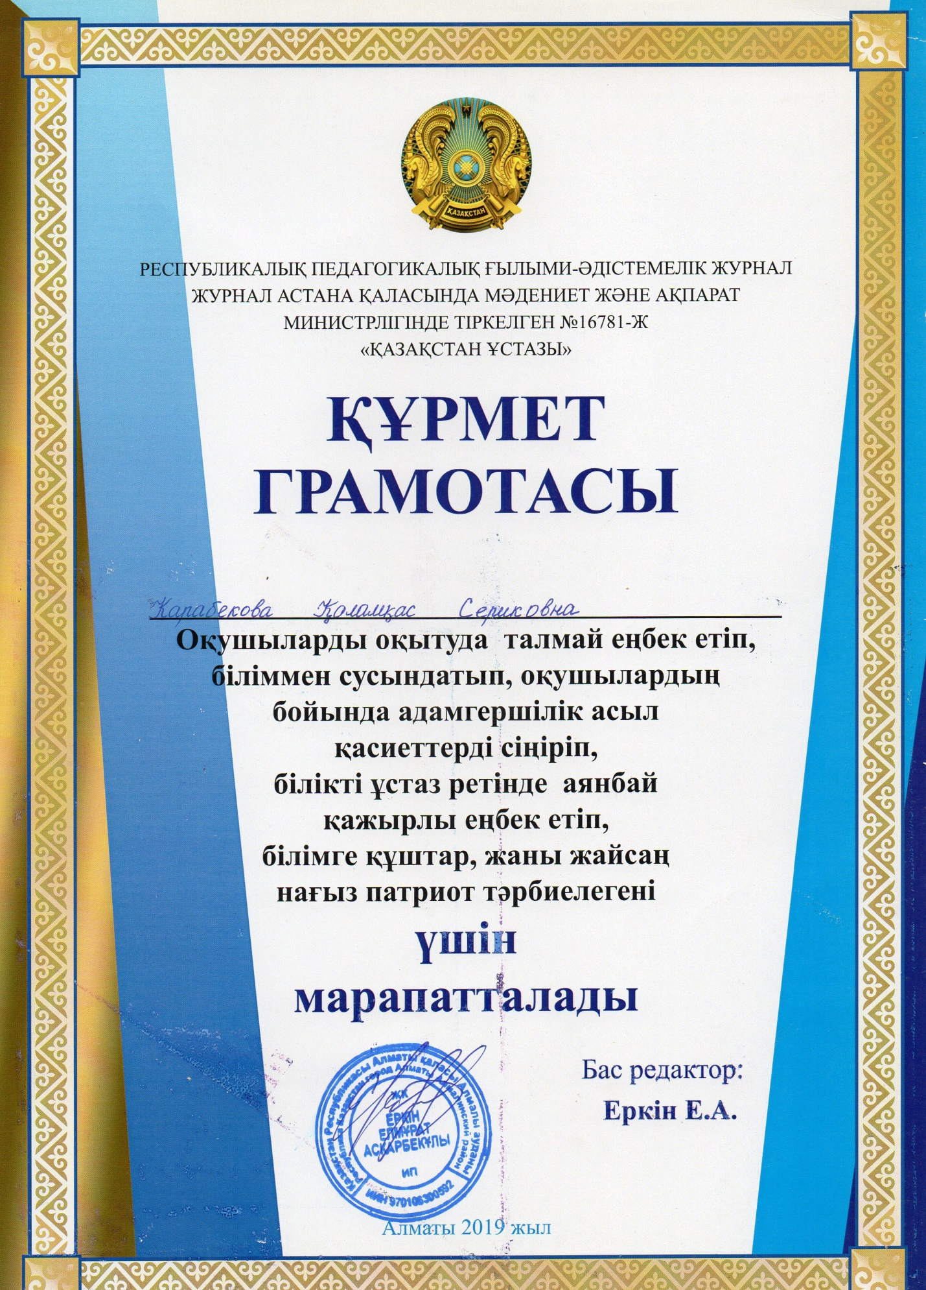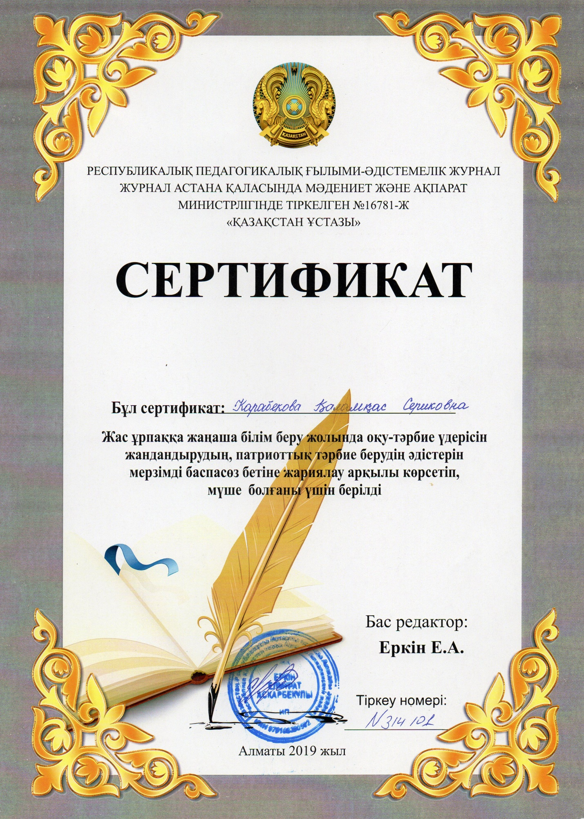
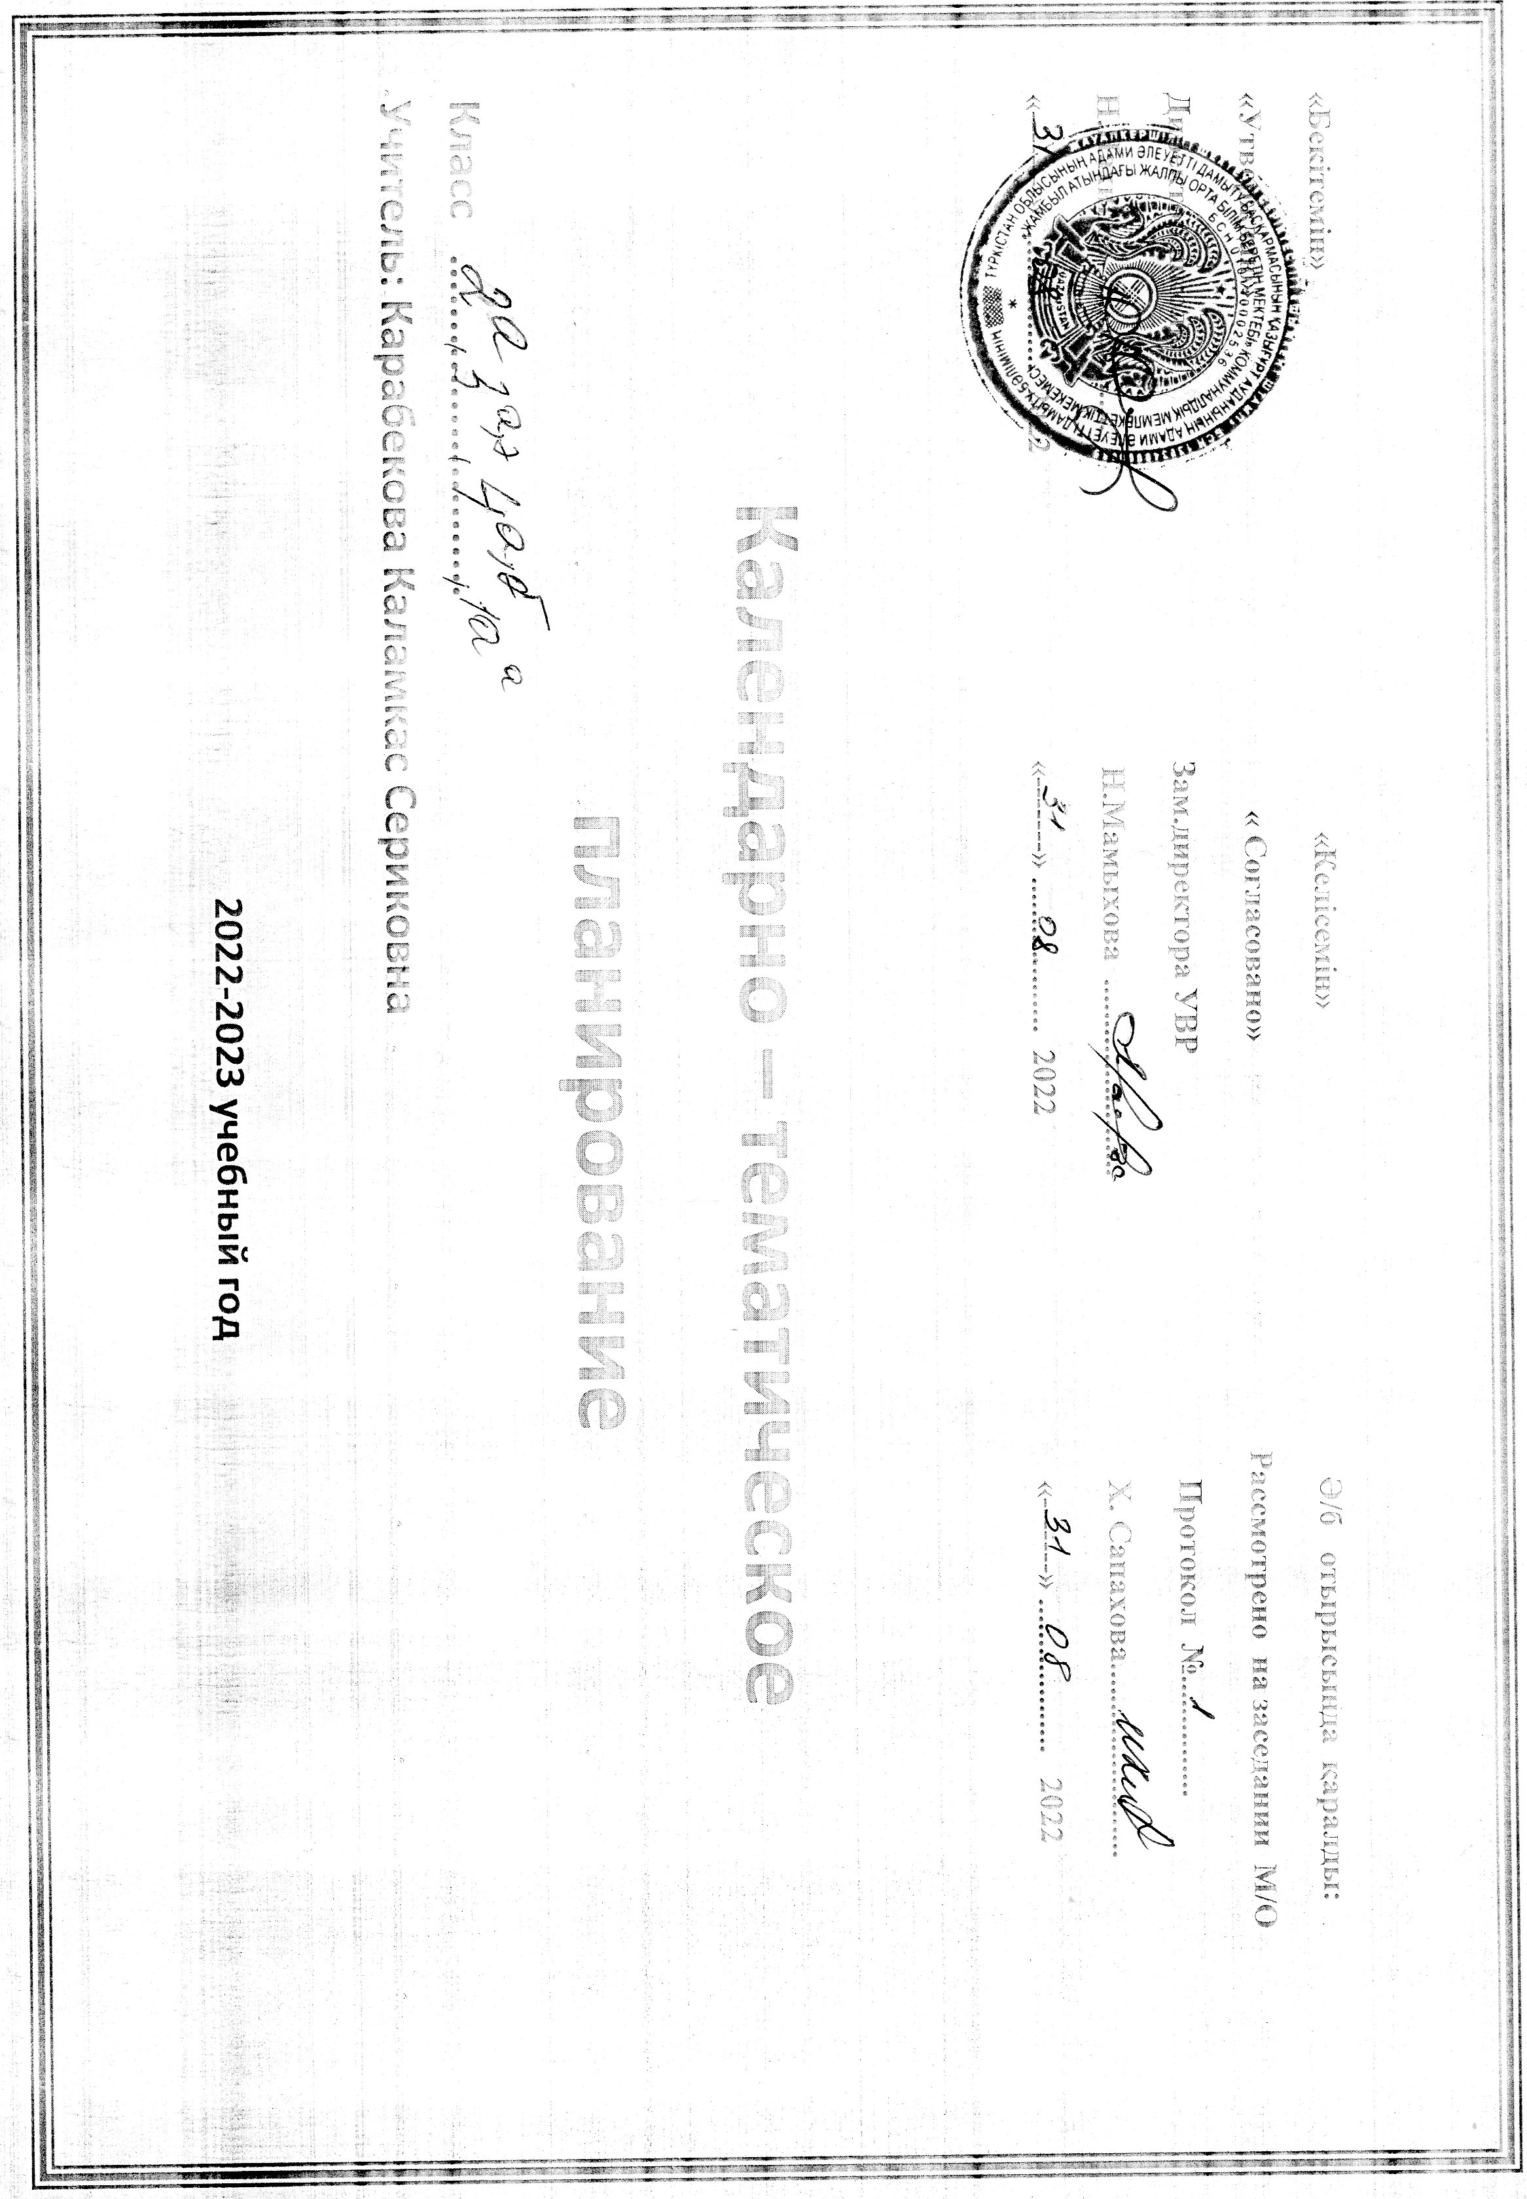
Календарно-тематическое планирование
Русский язык 2 «А» класс
Итого 72 часа, в неделю 2 часа
Авторы: Т.М.Калашникова, Р.Х.Беспалова, Г.У.Карпыкова А.А. Сарсенбекова
АЛМАТЫ КІТАП БАСПАСЫ, 2022

№ п/п |  | Раздел/ Сквозные темы |  | Темы урока |  | Цели обучения |  |  | Кол.часов | Сроки | Примечание
 |  | I четверть – 16 часов
1 |  | Раздел 1 Все обо мне |  | Здравствуй,второй класс! |  | 2.1.1.1 слушать и понимать устную речь, аудиовизуальный материал, повторяя простейшие фразы;  2.2.1.1 использовать в речи слова и словосочетания для составления вопросительных предложений по имеющейся информации, комментирования действий; |  |  | 1 | 05.09.2022
2 |  |  |  | Вежливые слова. |  | 2.2.1.1 использовать в речи слова и словосочетания для составления вопросительных предложений по имеющейся информации, комментирования действий;  2.4.1.1 писать предложения по данной иллюстрации, используя слова описания |  |  | 1 | 07.09
3 |  |  |  | Как я отдыхал(-а) летом? |  | 2.1.1.1 слушать и понимать устную речь, аудиовизуальный материал, повторяя простейшие фразы;  2.2.1.1 использовать в речи слова и словосочетания для составления вопросительных предложений по имеющейся информации, комментирования действий; |  |  | 1 | 12.09
4 |  |  |  | Мои любимые занятия. |  | 2.1.1.1 слушать и понимать устную речь, аудиовизуальный материал, повторяя простейшие фразы;  2.2.2.1 создавать высказывания на основе сюжетных картинок;  2.5.1.1 различать и использовать в письменной и устной речи слова предметы и слова-действия. |  |  | 1 | 14.09
5 |  |  |  | Совместные дела. |  | 2.1.1.1 слушать и понимать устную речь, аудиовизуальный материал, повторяя простейшие фразы;  2.2.1.1 использовать в речи слова и словосочетания для составления вопросительных предложений по имеющейся информации, комментирования действий; |  |  | 1 | 19.09
6 |  |  |  | Я люблю отдыхать на жайлау. |  | 2.1.1.1 слушать и понимать устную речь, аудиовизуальный материал, повторяя простейшие фразы;  2.2.1.1 использовать в речи слова и словосочетания для составления вопросительных предложений по имеющейся информации, комментирования действий; |  |  | 1 | 21.09
7 |  |  |  | Играю, общаюсь, развиваюсь. |  | 2.2.2.1 создавать высказывание на основе сюжетных картинок;  2.3.2.1 понимать значение простых фраз в тексте; 2.4.3.1 использовать знаки препинания в конце простых предложений (с помощью учителя);  2.5.1.1 различать и использовать в речи слова-предметы и слова-действия. |  |  | 1 | 26.09
8 |  |  |  | СОР/ Шаги к умению. |  | 2.1.2.1 понимать лексическое значение слов в простых фразах;  2.2.2.1 создавать высказывание на основе сюжетных картинок;  2.3.2.1 понимать значение простых фраз в тексте;  2.4.3.1 использовать знаки препинания в конце простых предложений (с помощью учителя); |  |  | 1 | 28.09
9 |  | Раздел 2. Моя семья и друзья. |  | В нём живёт моя семья. |  | 2.1.2.1 понимать лексическое значение слов в простых фразах;  2.3.1.1 читать выразительно текст;  2.4.3.1 использовать знаки препинания в конце простых предложений (с помощью учителя). |  |  | 1 | 03.10
10 |  |  |  | Юрта, юрта, круглый дом. |  | 2.1.2.1 понимать лексическое значение слов в простых фразах;  2.2.2.1 создавать высказывание на основе сюжетных картинок;  2.2.3.1 участвовать в речевой ситуации на определенную тему, понимать, о чем говорит собеседник; |  |  | 1 | 05.10
11 |  |  |  | Дом, квартира,адрес. |  | 2.1.3.1 отвечать на вопросы и подбирать соответствующую иллюстрацию/картину/схему к прослушанному сообщению;  2.2.2.1 создавать высказывания на основе сюжетных картинок;  2.3.1.1 читать выразительно текст; |  |  | 1 | 10.10
12 |  |  |  | В дружной семье всё получается. |  | 2.1.2.1 понимать лексическое значение слов в простых фразах и предложениях;  2.1.3.1 отвечать на вопросы и подбирать соответствующую иллюстрацию/картину/схему к прослушанному сообщению; |  |  | 1 | 12.10
13 |  |  |  | Мои обязанности в семье./СОР |  | 2.1.2.1 понимать лексическое значение слов в простых фразах и предложениях; 2.2.1.1 использовать в речи слова и словосочетания для составления предложений;  2.3.2.1 понимать значение простых фраз в тексте;  2.5.1.1 различать и использовать в речи слова-предметы и слова-действия. |  |  | 1 | 17.10
14 |  |  |  | О чём говорят семейные альбомы/ Друзья |  | 2.1.3.1 отвечать на вопросы и подбирать соответствующую иллюстрацию/картину/схему к прослушанному сообщению;  2.2.1.1 использовать в речи слова и словосочетания для составления предложений; |  |  | 1 | 19.10
15 |  |  |  | СОЧ |  | 2.1.2.1 понимать лексическое значение слов в простых фразах и предложениях;  2.2.1.1 использовать в речи слова и словосочетания для составления предложений;  2.3.2.1 понимать значение простых фраз в тексте; |  |  | 1 | 24.10
16 |  |  |  | Проверь себя |  | 2.1.2.1 понимать лексическое значение слов в простых фразах;  2.2.2.1 создавать высказывание на основе сюжетных картинок;  2.3.2.1 понимать значение простых фраз в тексте;  2.4.3.1 использовать знаки препинания в конце простых предложений  (с помощью учителя);  2.5.1.1 различать и использовать в речи слова-предметы, слова-действия и слова-признаки. |  |  |  | 26.10
II четверть – 16 часов
17 |  |  | Раздел 3. Моя школа |  | Привет, школа! |  | 2.1.3.1 понимать содержание текста, отвечать на вопросы;  2.2.1.1 использовать в речи слова и словосочетания для составления предложений;  2.3.3.1 определять жанры текстов (стихотворения) и загадки; |  | 1 | 07.11
18 |  |  |  |  | Наши школьные предметы |  | 2.1.3.1 отвечать на вопросы и подбирать соответствующую иллюстрацию/картину/схему к прослушанному сообщению;  2.2.2.1 создавать высказывания на основе сюжетных картинок;  2.2.6.1 высказывать простое оценочное мнение об информации/герое/событии на основе сравнения («я думаю…», «я считаю…»); |  | 1 | 09.11
19 |  |  |  |  | Школа – наш общий дом |  | 2.1.3.1 отвечать на вопросы и подбирать соответствующую иллюстрацию/картину/схему к прослушанному сообщению;  2.2.6.1 высказывать простое оценочное мнение об информации/герое/событии на основе сравнения («я думаю…», «я считаю…»); |  | 1 | 14.11
20 |  |  |  |  | Карта школьных увлечений |  | 2.1.2.1 понимать лексическое значение слов в простых фразах;  2.2.1.1 использовать в речи слова и словосочетания для составления предложений;  2.3.3.1 определять жанры текстов (стихотворения); |  | 1 | 16.11
21 |  |  |  |  | Школьные обязанности |  | 2.1.5.1 понимать и описывать происходящее событие в аудиовизуальном материале;  2.2.2.1 создавать высказывание на основе сюжетных картинок; |  | 1 | 21.11
22 |  |  |  |  | Творчество и традиции |  | 2.1.2.1 понимать лексическое значение слов в простых фразах;  2.2.6.1 высказывать простое оценочное мнение об информации; |  | 1 | 23.11
23 |  |  |  |  | Одноклассники |  | 2.1.3.1 отвечать на вопросы и подбирать соответствующую иллюстрацию/картину/схему к прослушанному сообщению;  2.2.1.1 использовать в речи слова и словосочетания для составления предложений; |  | 1 | 28.11
24 |  |  |  |  | Проверь себя/СОР |  | 2.1.2.1 понимать лексическое значение слов в простых фразах и предложениях; 2.2.1.1 использовать в речи слова и словосочетания для составления предложений;  2.3.2.1 понимать значение простых фраз в тексте;  2.4.4.1 писать в тетради в узкую линейку: соблюдение высоты, ширины и наклона прописных, строчных букв и их соединений;  2.5.1.1 различать и использовать в речи слова-предметы и слова-действия. |  | 1 | 30.11
25 |  |  | Раздел 4. Мой родной край. |  | Моя страна – Казахстан |  | 2.1.3.1 отвечать на вопросы и подбирать соответствующую иллюстрацию/картину/схему к прослушанному сообщению ;  2.2.2.1 создавать высказывание на основе сюжетных картинок; |  | 1 | 05.12
26 |  |  |  |  | Город Нур-Султан – столица Казахстана. |  | 2.1.3.1 понимать содержание текстов, отвечать на вопросы, подбирать соответствующую иллюстрацию;  2.2.2.1 создавать высказывания на основе картинок; 2.3.3.1 определять жанры различных текстов; |  | 1 | 05.12
27 |  |  |  |  | Каждая страна гордится своими символами |  | 2.1.3.1 отвечать на вопросы и подбирать соответствующую иллюстрацию/картину/схему к прослушанному сообщению;  2.2.1.1 использовать в речи слова и словосочетания для составления предложений по картинкам; |  | 1 | 07.12
28 |  |  |  |  | Государственные праздники Республики Казахстан |  | 2.1.3.1 понимать содержание сообщения, отвечать на вопросы и подбирать соответствующую иллюстрацию;  2.3.5.1 находить информацию в словарях и справочниках; |  | 1 | 12.12
29 |  |  |  |  | Всё узнать, страна, я о тебе хочу! |  | 2.1.2.1 понимать лексическое значение слов в простых фразах;  2.2.1.1 использовать в речи слова и словосочетания для составления предложений по картинкам; |  | 1 | 14.12
30 |  |  |  |  | Чудеса родного края/СОР |  | 2.1.3.1 отвечать на вопросы и подбирать соответствующую иллюстрацию/картину/схему к прослушанному сообщению;  2.2.2.1 создавать высказывание на основе сюжетных картинок; |  | 1 | 19.12
31 |  |  |  |  | Город (село), в котором я живу. |  | 2.1.3.1 понимать содержание и отвечать на вопросы и подбирать соответствующую иллюстрацию;  2.2.2.1 создавать высказывание на основе сюжетных картинок; |  | 1 | 21.12
32 |  |  |  |  | СОЧ |  | Проверка достижения обучающимися целей обучения и выявление их уровня знаний, умений и навыков, приобретенных в течение четверти в рамках обновления содержания среднего образования. |  | 1 | 26.12
33 |  |  |  |  | Проверь себя. |  | 2.1.2.1 понимать лексическое значение слов в простых фразах;  2.2.2.1 создавать высказывания на основе картинок; 2.3.3.1 определять жанры различных текстов; |  | 1 | 28.12
32 | Раздел 5. В здоровом теле – здоровый дух |  |  | Секреты здоровья |  |  |  | 2.1.4.1 понимать содержание прослушанного текста, определять героев, последовательность событий; 2.2.3.1 участвовать в речевой ситуации на определенную тему, понимать, о чем говорит собеседник; соблюдать речевые нормы; | 1 | 09.01.2023
33 |  |  |  | Секреты здоровья |  |  |  | 2.1.4.1 понимать содержание прослушанного текста, определять героев, последовательность событий;  2.2.3.1 участвовать в речевой ситуации на определенную тему, понимать, о чем говорит собеседник; соблюдать речевые нормы; | 1 | 11.01
34 |  |  |  | Жду я друга на обед |  |  |  | 2.1.4.1 понимать содержание прослушанного текста, определять героев, последовательность событий; 2.2.3.1 участвовать в речевой ситуации на определенную тему, понимать, о чем говорит собеседник; соблюдать речевые нормы; | 1 | 16.01
35 |  |  |  | Чисто жить – здоровым быть |  |  |  | 2.3.4.1 формулировать простые вопросы по содержанию текста и отвечать на них;  2.4.2.1 на основе прослушанного/ прочитанного/ увиденного записывать словосочетания с помощью учителя; | 1 | 18.01
36 |  |  |  | Зимой весело играем и здоровье укрепляем |  |  |  | 2.2.3.1 участвовать в речевой ситуации на определенную тему, понимать, о чем говорит собеседник; соблюдать речевые нормы;  2.3.3.1 определять жанры различных текстов (стихотворение, сказка, загадка, рассказ); | 1 | 23.01
37 |  |  |  | Что зимой мы любим делать? |  |  |  | 2.3.5.1 находить информацию в словарях и справочниках при поддержке учителя;  2.4.4.1 писать в тетради в узкую линейку: соблюдение высоты, ширины и наклона прописных, строчных букв и их соединений. | 1 | 25.01
38 |  |  |  | В мячи играем – здоровье укрепляем |  |  |  | 2.1.5.1 понимать и описывать происходящие события в аудиовизуальном материале;  2.2.3.1 участвовать в речевой ситуации на определенную тему, понимать, о чем говорит собеседник; соблюдать речевые нормы; | 1 | 30.01
39 |  |  |  | Я здоровье берегу – сам себе я помогу |  |  |  | 2.2.3.1 участвовать в речевой ситуации на определенную тему, понимать, о чем говорит собеседник; соблюдать речевые нормы;  2.3.4.1 формулировать простые вопросы по содержанию текста и отвечать на них; | 1 | 01.02
40 |  |  |  | Я выбираю здоровье |  |  |  | 2.2.3.1 участвовать в речевой ситуации на определенную тему, понимать, о чем говорит собеседник; соблюдать речевые нормы;  2.3.3.1 определять жанры различных текстов (стихотворение, сказка, загадка, рассказ); | 1 | 06.02
41 |  |  |  | Проверь себя/СОР |  |  |  | 2.1.4.1 понимать содержание прослушанного текста, определять героев, последовательность событий; 2.2.3.1 участвовать в речевой ситуации на определенную тему, понимать, о чем говорит собеседник; соблюдать речевые нормы; | 1 | 08.02
42 | Раздел 6. Традиции и фольклор |  |  | Приходите в гости! |  |  |  | 2.1.4.1 понимать содержание прослушанного текста, определять героев, последовательность событий; 2.3.3.1 определять жанры различных текстов (стихотворение, сказка, загадка, рассказ); | 1 | 13.02
43 |  |  |  | Каравай выбирай! |  |  |  | 2.3.3.1 определять жанры различных текстов (стихотворение, сказка, загадка, рассказ);  2.4.1.1 писать предложения по данной иллюстрации, используя слова-описания; | 1 | 15.02
44 |  |  |  | Весенние народные традиции |  |  |  | 2.3.3.1 определять жанры различных текстов (стихотворение, сказка, загадка, рассказ);  2.4.1.1 писать предложения по данной иллюстрации, используя слова-описания; | 1 | 20.02
45 |  |  |  | Казахская сказка – душа народа |  |  |  | 2.2.3.1 участвовать в речевой ситуации на определенную тему, понимать, о чем говорит собеседник; соблюдать речевые нормы;  2.3.3.1 определять жанры различных текстов (стихотворение, сказка, загадка, рассказ); | 1 | 22.02
46 |  |  |  | Казахская народная сказка «Три друга» |  |  |  |  | 1 | 22.02
47 |  |  |  | Казахская народная сказка «Пустыня и верблюд» |  |  |  | 2.3.3.1 определять жанры различных текстов (стихотворение, сказка, загадка, рассказ); 2.5.1.2 согласовывать имена прилагательные с именами существительными в единственном числе, роде с помощью учителя. | 1 | 27.02
48 |  |  |  | В гостях у сказок./СОР |  |  |  | 2.2.3.1 участвовать в речевой ситуации на определенную тему, понимать, о чем говорит собеседник; соблюдать речевые нормы;  2.3.3.1 определять жанры различных текстов (стихотворение, сказка, загадка, рассказ);  2.4.1.1 писать предложения по данной иллюстрации, используя слова-описания; | 1 | 01.03
49 |  |  |  | Дружат народы нашей страны |  |  |  | 2.2.3.1 участвовать в речевой ситуации на определенную тему, понимать, о чем говорит собеседник; соблюдать речевые нормы;  2.3.3.1 определять жанры различных текстов (стихотворение, сказка, загадка, рассказ); | 1 | 06.03
50 |  |  |  | СОЧ? |  |  |  | Проверка достижения обучающимися целей обучения и выявление их уровня знаний, умений и навыков, приобретенных в течение четверти в рамках обновления содержания среднего образования. | 1 | 13.03
51 |  |  |  | Проверь себя |  |  |  | 2.2.3.1 участвовать в речевой ситуации на определенную тему, понимать, о чем говорит собеседник; соблюдать речевые нормы;  2.3.5.1 находить информацию в словарях и справочниках с помощью учителя; | 1 | 15.03
 |  |  |  |  |  |  |  | IV четверть – 20часов
52 | Раздел 7. Окружающая среда |  |  | Времена года |  |  |  | 2.1.3.1 отвечать на вопросы и подбирать  соответствующую иллюстрацию/картину/схему к прослушанному сообщению;  2.2.4.1 пересказывать истории/рассказы, используя знакомые слова, соблюдая последовательность событий;  2.4.2.1 на основе прослушанного/ прочитанного/ увиденного записывать словосочетания с помощью учителя;  2.5.1.3 использовать глаголы в нужном времени (настоящем, будущем, прошедшем) с помощью учителя. | 1 | 27.03
53 |  |  |  | 12 месяцев – в году и все их надо знать! |  |  |  | 2.2.3.1 участвовать в речевой ситуации на определенную тему, понимать, о чем говорит собеседник; соблюдать речевые нормы;  2.3.4.1 формулировать простые вопросы по содержанию текста и отвечать на них;  2.4.1.1 писать предложения по данной иллюстрации, используя слова-описания;  2.5.1.2 согласовывать имена прилагательные с именами существительными в единственном числе, роде с помощью учителя. | 1 | 29.03
54 |  |  |  | Повторение |  |  |  | 2.2.3.1 участвовать в речевой ситуации на определенную тему, понимать, о чем говорит собеседник; соблюдать речевые нормы;  2.3.4.1 формулировать простые вопросы по содержанию текста и отвечать на них;  2.4.1.1 писать предложения по данной иллюстрации, используя слова-описания;  2.5.1.2 согласовывать имена прилагательные с именами существительными в единственном числе, роде с помощью учителя. | 1 | 03.04
55 |  |  |  | Такая разная погода . |  |  |  | 2.2.3.1 участвовать в речевой ситуации на определенную тему, понимать, о чем говорит собеседник; соблюдать речевые нормы;  2.3.4.1 формулировать простые вопросы по содержанию текста и отвечать на них;  2.4.1.1 писать предложения по данной иллюстрации, используя слова-описания;  2.5.1.2 согласовывать имена прилагательные с именами существительными в единственном числе, роде с помощью учителя. | 1 | 05.04
56 |  |  |  | Какая погода бывает весной? |  |  |  | 2.3.5.1 находить информацию в словарях и справочниках при поддержке учителя;  2.4.2.1 на основе прослушанного/ прочитанного/ увиденного записывать словосочетания с помощью учителя;  2.5.1.2 согласовывать имена прилагательные с именами существительными в единственном числе, роде с помощью учителя; | 1 | 10.04
57 |  |  |  | Удивительное рядом |  |  |  | 2.1.4.1 понимать содержание прослушанного текста, определять героев, последовательность событий;  2.2.3.1 участвовать в речевой ситуации на определенную тему, понимать, о чем говорит собеседник; соблюдать речевые нормы; | 1 | 12.04
58 |  |  |  | Как ворона горох вырастила. |  |  |  | 2.3.4.1 формулировать простые вопросы по содержанию текста и отвечать на них;  2.4.1.1 писать предложения по данной иллюстрации, используя слова-описания; | 1 | 17.04
59 |  |  |  | Зелёная страна |  |  |  | 2.2.3.1 участвовать в речевой ситуации на определенную тему, понимать, о чем говорит собеседник; соблюдать речевые нормы;  2.3.4.1 формулировать простые вопросы по содержанию текста и отвечать на них;  2.4.1.1 писать предложения по данной иллюстрации, используя слова-описания; | 1 | 19.04
60 |  |  |  | Чем люди занимаются на ферме?. |  |  |  | 2.2.3.1 участвовать в речевой ситуации на определенную тему, понимать, о чем говорит собеседник; соблюдать речевые нормы;  2.3.4.1 формулировать простые вопросы по содержанию текста и отвечать на них;  2.4.1.1 писать предложения по данной иллюстрации, используя слова-описания; | 1 | 24.04
61 |  |  |  | Овощи, которые растут над и под землёй . |  |  |  | 2.2.3.1 участвовать в речевой ситуации на определенную тему, понимать, о чем говорит собеседник; соблюдать речевые нормы;  2.3.4.1 формулировать простые вопросы по содержанию текста и отвечать на них;  2.4.1.1 писать предложения по данной иллюстрации, используя слова-описания; | 1 | 26.04
62 |  |  |  | Где чей дом? |  |  |  | 2.3.4.1 формулировать простые вопросы по содержанию текста и отвечать на них;  2.4.1.1 писать предложения по данной иллюстрации, используя слова-описания; | 1 | 26.04 | 01.05
63 |  |  |  | СОР. Проверь себя |  |  |  | 2.2.3.1 участвовать в речевой ситуации на определенную тему, понимать, о чем говорит собеседник; соблюдать речевые нормы;  2.3.4.1 формулировать простые вопросы по содержанию текста и отвечать на них; | 1 | 03.05
64 | Раздел 8. Путешествие |  |  | На чем ездят в путешествиях? |  |  |  | 2.2.3.1 участвовать в речевой ситуации на определенную тему, понимать, о чем говорит собеседник; соблюдать речевые нормы;  2.3.4.1 формулировать простые вопросы по содержанию текста и отвечать на них; | 1 | 10.05 | 08.05
65 |  |  |  | О чем нужно помнить в дороге? |  |  |  | 2.3.4.1 формулировать простые вопросы по содержанию текста и отвечать на них;  2.4.1.1 писать предложения по данной иллюстрации, используя слова-описания; | 1 | 15.05
66 |  |  |  | Повторение |  |  |  | 2.3.4.1 формулировать простые вопросы по содержанию текста и отвечать на них;  2.4.1.1 писать предложения по данной иллюстрации, используя слова-описания; | 1 | 15.05
67 |  |  |  | Едем отдыхать. |  |  |  | 2.3.4.1 формулировать простые вопросы по содержанию текста и отвечать на них; 2.4.1.1 писать предложения по данной иллюстрации, используя слова-описания; | 1 | 17.05
68 |  |  |  | История о путешествиях./СОР |  |  |  | 2.3.4.1 формулировать простые вопросы по содержанию текста и отвечать на них; 2.4.1.1 писать предложения по данной иллюстрации, используя слова-описания; | 1 | 22.05
69 |  |  |  | Путешествие к звездам |  |  |  | 2.2.3.1 участвовать в речевой ситуации на определенную тему, понимать, о чем говорит собеседник; соблюдать речевые нормы;  2.3.5.1 находить информацию в словарях и справочниках с помощью учителя; | 1 | 24.05
70 |  |  |  | Закрепление |  |  |  | 2.2.3.1 участвовать в речевой ситуации на определенную тему, понимать, о чем говорит собеседник; соблюдать речевые нормы;  2.3.5.1 находить информацию в словарях и справочниках с помощью учителя; | 1 | 24.05
71 |  |  |  | СОЧ |  |  |  | Проверка достижения обучающимися целей обучения и выявление их уровня знаний, умений и навыков, приобретенных в течение четверти в рамках обновления содержания среднего образования. | 1 | 29.05
72 |  |  |  | Шаги к умению. |  |  |  | Проверка достижения обучающимися целей обучения и выявление их уровня знаний, умений и навыков, приобретенных в течение четверти в рамках обновления содержания среднего образования. | 1 | 31.05

Пояснительная записка

Календарно-тематическое планирование составлено на основе долгосрочного плана. Структурной основой календарно-тематического плана являются 8 речевых тем:«Живая природа» - 9 ч., «Что такое хорошо, что такое плохо?» - 8 ч., «Время» -9 ч., «Архитектура» - 7 ч., «Искусство» - 10 ч., «Выдающиеся личности» - 10 ч., «Вода- источник жизни» - 8 ч., «Культура отдыха- праздники» - 11 ч.
В первой четверти изучаются 2 раздела, во второй - 2 раздела, в третьей – 2 раздела, в четвертой - 2 раздела.
Целью обучения учебному предмету «Русский язык» является формирование навыков аудирования (слушания), говорения, чтения и письма в соответствии с правилами речевого этикета и нормами употребления языковых единиц в речевой деятельности, ориентированной на ситуацию общения.
Задачи обучения учебному предмету «Русский язык»:
1) развивать навыки аудирования (слушания), говорения, чтения, письма, необходимые для общения в социально-бытовой, социально-культурной, научно-популярной, учебной сферах жизни;
2) формировать знания о единицах языка, правилах их сочетания, функционирования, навыках и умениях строить синтаксически правильные предложения в соответствии с нормами и правилами русского языка;
3) формировать и развивать навыки логического мышления, направленные на анализ, синтез, оценивание, интерпретацию полученной информации с учетом возрастных особенностей обучающихся;
4) формировать навыки поискового, ознакомительного, исследовательского чтения, составления диалога и монолога по прочитанной информации;
5) обогащать словарный запас учеников коммуникативно-актуальной лексикой и фразеологией русского языка;
6) формировать и развивать навыки использования информационно-коммуникационных и компьютерных технологий;
7) формировать понимание ценностей культур казахского, русского и других народов.
4. По окончании начальной школы обучающиеся должны владеть языком на элементарном уровне А1, А2 (начальный уровень) согласно системе уровней Общеевропейской рамки владения языками (CEFR).
5. В учебной программе предусмотрена реализация трехъязычного образования, которая предполагает не только обучение на трех языках, но и организацию внеурочной деятельности обучающихся на трех языках (казахском, русском и английском).
6. Развитие личностных качеств в органическом единстве с навыками широкого спектра являются основой для привития обучающимся базовых ценностей образования: «казахстанский патриотизм и гражданская ответственность», «уважение», «сотрудничество», «труд и творчество», «открытость», «образование в течение всей жизни». Эти ценности призваны стать устойчивыми личностными ориентирами обучающегося, мотивирующими его поведение и повседневную деятельность.
Согласно Руководству по КО проводится два СОР в четверти и одно СОЧ.

Класс | Количество процедур суммативного оценивания  за раздел/сквозную тему
 | 1 четверть | 2 четверть | 3 четверть | 4 четверть
3 класс | 2 | 2 | 2 | 2

Количество СОР за год – 8,
СОЧ-4.

Календарно-тематическоепланирование.
Русскийязык. 3класс.
Авторы:Т.М.Калашникова,А.Б.Султанова,Р.Х.Беспалова,Г.У.Карпыкова.«Алматы кітап баспасы»,2018г.

Итого 72 часов,внеделю 2 часа

№ |  | Раздел/Сквозныетемы | Темы уроков | Целиобучения | Кол-вочасов | Сроки,классы
 |  |  | 1 четверть– 17часов |  | Понед\четверг | 3«А» | 3«Ә»
1 | 1 | 1. Живая природа | Осень зовет нас в любимую школу | 3.1.1.1слушатьипониматьустнуюречь,аудиовизуальныйматериал,задаватьуточняющиевопросыдлявыяснениясмысла отдельныхвысказываний  3.2.1.1использоватьвречитематическуюлексикувразличныхконтекстах | 1 | 1.09
2 | 2 |  | Уроки живой природы | 3.1.1.1слушатьипониматьустнуюречь,аудиовизуальныйматериал,задаватьуточняющиевопросыдлявыяснениясмысла отдельныхвысказываний  3.2.3.1участвоватьвречевойситуациинаопределеннуютему,понимать,очемговоритсобеседник;соблюдать речевые нормы | 1 | 5.09
3 | 3 |  | Идетс нентябрьосеннейтропкой | 3.1.1.1слушатьипониматьустнуюречь,аудиовизуальныйматериал,задаватьуточняющиевопросыдлявыяснениясмысла отдельныхвысказываний  3.4.1.1писатьсвязныепредложенияподаннойтеме/создаватьпостер | 1 | 8.09
4 | 4 |  | Дарит осень всем подарки | 3.3.2.1 понимать ключевые моменты в коротком тексте,  содержащем знакомые слова и фразы  3.2.3.1участвоватьвречевойситуациинаопределеннуютему,понимать,очемговоритсобеседник;  3.5.1.1 различать и использовать в письменной и устной речи слова-предметы/слова-признаки/ слова-действия и изменять их по числам | 1 | 12.09
5 | 5 |  | Собака–другчеловека | 3.3.2.1 понимать ключевые моменты в коротком тексте, содержащем знакомые слова и фразы  3.4.1.1 писать связные предложения по данной теме и создавать постер  3.5.1.1 различать и использовать в письменной и устной речи слова-предметы/слова-признаки/ слова-действия и изменять их по числам | 1 | 15.09
6 | 6 |  | Нашилюбимыепитомцы | 3.3.1.1 читать выразительно текст или его части, используя виды чтения (ознакомительное чтение, чтение по ролям)  3.4.4.1 писать в тетради в широкую линейку, отрабатывать каллиграфические навыки: соблюдение высоты, ширины и наклона прописных, строчных букв и их соединений  3.4.3.1 использовать знаки препинания в конце простых предложений | 1 | 19.09
7 | 7 |  | Такиеразныептицы | 3.1.2.1 понимать значение простых фраз в тексте, содержащих знакомые слова и словосочетания и  имеющих отношение к повседневной жизни  3.2.2.1 создавать высказывание на основе темы, предложенной учителем  3.5.2.2правильнописатьновыеслова,используяорфографическийсловарь | 1 | 22.09
8 | 8 |  | Рыбныеистории | 3.2.2.1 создавать высказывание на основе темы, предложенной учителем  3.3.1.1 читать выразительно текст или его части, используя виды чтения (ознакомительное чтение, чтение по ролям)  3.5.1.3 использовать в речи местоимения: личные, вопросительные, притяжательные, указательные,  определительные | 1 | 26.09
9 | 9 |  | Чтоязнаю,умею,могу? СОР №1 | 3.2.1.1 использовать в речи тематическую лексику в различных контекстах  3.3.1.1 читать выразительно текст или его части, используя виды чтения (ознакомительное чтение, чтение по ролям)  3.5.1.1 различать и использовать в письменной и устной речи слова-предметы/слова-признаки/слова-действия и изменять их по числам | 1 | 30.09
10 | 10 | 2. Что такоехорошо, чтотакоеплохо? | Учение-путькумению. | 3.3.2.1 понимать ключевые моменты в коротком тексте, содержащем знакомые слова и фразы  3.4.1.1 писать связные предложения по данной теме и создавать постер  3.5.1.3 использовать в речи местоимения: личные, вопросительные, притяжательные, указательные, определительные | 1 | 03.10
11 | 11 |  | Терпениеитрудвсеперетрут. | 3.1.3.1 отвечать на простые вопросы по содержанию прослушанного и подбирать иллюстрации по развитию сюжета, заполнять таблицу  3.4.1.1 писать связные предложения по данной теме и создавать постер  3.5.1.1 различать и использовать в письменной и устной речи слова-предметы/слова-признаки/слова-действия и изменять их по числам | 1 | 07.10
12 | 12 |  | Кто опрятен, тотлюдямприятен. | 3.3.1.1 читать выразительно текст или его части, используя виды чтения (ознакомительное чтение, чтение по ролям)  3.4.1.1 писать связные предложения по данной теме и создавать постер  3.5.1.1 различать и использовать в письменной и устной речи слова-предметы/слова-признаки/слова-действия и изменять их по числам | 1 | 10.10
13 | 13 |  | Кто труда небоится, того иленьсторонится. СОР №2 | 3.3.1.1 читать выразительно текст или его части, используя виды чтения (ознакомительное чтение, чтение по ролям)  3.4.1.1 писать связные предложения по данной теме и создавать постер  3.5.1.3 использовать в речи местоимения: личные, вопросительные, притяжательные, указательные, определительные | 1 | 14.10
14 | 14 |  | Старших надоуважать,малышей необижать. | 3.2.2.1 создавать высказывание на основе темы, предложенной учителем  3.3.1.1 читать выразительно текст или его части, используя виды чтения (ознакомительное чтение, чтение по ролям) | 1 | 17.10
15 | 15 |  | СО за 1 четверть |  | 1 | 21.10
16 | 16 |  | Лес–богатство и краса, береги свои леса | 3.3.4.1 формулировать уточняющие вопросы по содержанию текста и о поступках героев произведения  3.4.3.1 использовать знаки препинания в конце простых предложений  3.5.1.3 использовать в речи местоимения: личные, вопросительные, притяжательные, указательные, определительные | 1 | 24.10
17 | 17 |  | Мои достижения. | 3.1.3.1 отвечать на простые вопросы по содержанию прослушанного и подбирать иллюстрации по развитию сюжета, заполнять таблицу  3.2.6.1 высказывать оценочные суждения о прослушанном/прочитанном материале («я предполагаю…», «мне кажется…»)  3.5.1.1 различать и использовать в письменной и устной речи слова- предметы/слова-признаки/слова-действия и изменять их по числам | 1 | 28.10
 |  |  |  | ІІчетверть–16часов.
18 | 1 | 3.Время | Вчера, сегодня,завтра | 3.1.2.1 понимать лексическое значение слов в предложении и тексте  3.2.1.1 использовать в речи тематическую лексику в различных контекстах  3.5.1.1 различать и использовать в письменной и устной речи слова- действия и изменять их по числам | 1 | 07.11
19 | 2 |  | Какие бывают часы. | 3.1.2.1 понимать лексическое значение слов в предложении и тексте  3.2.6.1 высказывать оценочные суждения о прослушанном/прочитанном материале («я предполагаю…», «мне кажется…»)  3.5.1.7 использовать слова, обозначающие признаки предметов; подбирать признаки к предметам по цвету, форме, величине, материалу по заданной теме | 1 | 11.11
20 | 3 |  | Как узнать,который час? | 3.1.3.1 отвечать на простые вопросы по содержанию прослушанного и подбирать иллюстрации по развитию сюжета, заполнять таблицу  3.2.2.1 создавать высказывание на основе темы, предложенной учителем | 1 | 14.11
21 | 4 |  | День и ночь-суткипрочь. | 3.1.2.1 понимать лексическое значение слов в предложении и тексте  3.4.2.1 на основе прослушанного/ прочитанного/  увиденного делать короткие записи с помощью учителя | 1 | 18.11
22 | 5 |  | Круглый год | 3.3.3.1 определять тексты разных жанров (стихотворение, сказка, загадка, рассказ, пословицы), различать текстповествование/описание  3.4.2.1 на основе прослушанного/ прочитанного/ увиденного делать короткие записи с помощью учителя  3.5.2.2 правильно писать новые слова, используя орфографический словарь | 1 | 21.11
23 | 6 |  | Время в  фольклоре | 3.3.3.1 определять тексты разных жанров (стихотворение,  сказка, загадка, рассказ, пословицы), различать текстповествование/описание  3.4.2.1 на основе прослушанного/ прочитанного/ увиденного делать короткие записи с помощью учителя  3.5.2.2 правильно писать новые слова, используя орфографический словарь | 1 | 25.11
24 | 7 |  | Берегите время | 3.1.3.1 отвечать на простые вопросы по содержанию прослушанного и подбирать иллюстрации по развитию сюжета, заполнять таблицу  3.4.2.1 на основе прослушанного/ прочитанного/ увиденного делать короткие записи с помощью учителя | 1 | 28.11
25 | 8 |  | Время и мы. | 3.1.3.1 отвечать на простые вопросы по содержанию прослушанного и подбирать иллюстрации по развитию сюжета, заполнять таблицу  3.4.2.1 на основе прослушанного/ прочитанного/ увиденного делать короткие записи с помощью учителя  3.5.2.2 правильно писать новые слова, используя орфографический словарь | 1 | 02.12
26 | 9 |  | Мои достижения. СОР №3 | 3.2.6.1 высказывать оценочные суждения о прослушанном/прочитанном материале («я  предполагаю…», «мне кажется…»)  3.3.3.1 определять тексты разных жанров (стихотворение, сказка, загадка, рассказ, пословицы), различать текстповествование/описание  3.5.2.1 писать воспринятые со слуха слова, слоги, не содержащие расхождений между произношением и написанием |  | 05.12
27 | 10 | 4.Архитектура. | Такиеразныедома | 3.1.2.1 понимать лексическое значение слов в предложении и тексте  3.4.2.1 на основе прослушанного/ прочитанного/ увиденного делать короткие записи с помощью учителя  3.5.1.1 различать и использовать в письменной и устной речи слова-предметы/слова-признаки/слова-действия и изменять их по числам | 1 | 09.12
28 | 11 |  | Астана-центрсовременнойархитектуры. | 3.3.3.1 определять тексты разных жанров (стихотворение, сказка, загадка, рассказ, пословицы), различать текстповествование/описание  3.4.2.1 на основе прослушанного/ прочитанного/ увиденного делать короткие записи с помощью учителя  3.5.2.2 правильно писать новые слова, используя орфографический словарь | 1 | 12.12
29 | 12 |  | ЭКСПО– 2017-  «Энергия будущего». СОР №4 | 3.2.2.1 создавать высказывание на основе темы, предложенной учителем  3.3.5.1 находить и извлекать информацию в словарях и справочниках самостоятельно  3.5.1.1 различать и использовать в письменной и устной речи слова-предметы/слова-признаки/слова-действия и изменять их по числам | 1 | 12.12
30 | 13 |  | В парк евеселоиграть | 3.3.3.1 определять тексты разных жанров (стихотворение, сказка, загадка, рассказ, пословицы), различать текстповествование/описание  3.4.2.1 на основе прослушанного/ прочитанного/ увиденного делать короткие записи с помощью учителя | 1 | 19.12
31 | 14 |  | СО за 2 четверть |  |  | 23.12
32 | 15 |  | Строим городок | 3.3.3.1 определять тексты разных жанров (стихотворение, сказка, загадка, рассказ, пословицы), различать текстповествование/описание  3.4.2.1 на основе прослушанного/ прочитанного/ увиденного делать короткие записи с помощью учителя |  | 26.12
33 | 16 |  | Мои достижения. | 3.3.3.1 определять тексты разных жанров (стихотворение, сказка, загадка, рассказ, пословицы), различать текстповествование/описание  3.4.4.1 писать в тетради в широкую линейку, отрабатывать каллиграфические навыки: соблюдение  высоты, ширины и наклона прописных, строчных букв и их соединений  3.5.1.1 различать и использовать в письменной и устной речи слова-предметы/слова-признаки/слова-действия и изменять их по числам  3.5.2.2 правильно писать новые слова, используя орфографический словарь |  | 30.12
 |  |  |  | ІІІчетверть –20 часов.
34 | 1 | 5.Искусство. | Что такое  Изобразительноеискусство? | 3.1.4.1 определять причинно-следственную связь в прослушанном тексте (идея, события, герои)  3.4.1.1 писать связные предложения по данной теме и создавать постер  3.5.2.3 писать раздельно предлоги со словами | 1 | 9.01
35 | 2 |  | Мы рисуем | 3.1.4.1 определять причинно-следственную связь в прослушанном тексте (идея, события, герои)  3.4.2.1 на основе прослушанного/ прочитанного/ увиденного делать короткие записи с помощью учителя  3.5.1.2 использовать сложные предложения с союзами чтобы, который, где, откуда и т.д. по предложенным моделям | 1 | 13.01
36 | 3 |  | Волшебныймирискусства–театр | 3.1.5.1 понимать и описывать события, героев в аудиовизуальном материале  3.2.5.1 описывать сюжет из видео- и аудиоматериалов и сопоставлять с жизненной ситуацией  3.5.2.3 писать раздельно предлоги со словами  3.5.1.2 использовать сложные предложения с союзами чтобы, который, где, откуда и т.д. по предложенным моделям | 1 | 16.01
37 | 4 |  | Мыидемвтеатр | 3.2.5.1 описывать сюжет из видео- и аудиоматериалов и сопоставлять с жизненной ситуацией  3.3.3.1 определять тексты разных жанров (стихотворение, сказка, загадка, рассказ, пословицы), различать текстповествование/описание  3.5.2.3 писать раздельно предлоги со словами | 1 | 20.01
38 | 5 |  | Какая и музыкавиприроде! | 3.2.4.1 пересказывать истории/рассказы, используя план/свои заметки  3.3.3.1 определять тексты разных жанров (стихотворение, сказка, загадка, рассказ, пословицы), различать текстповествование/описание  3.5.1.4 понимать значения предложно-падежных конструкций: в, на – место действия; в, на – направление движения; из, с – исходный пункт движения; о – предмет речи, мысли; в – время; с – совместность; у – лицо, обладающее чем-либо | 1 | 23.01
39 | 6 |  | Музыкальныеинструменты | 3.2.4.1 пересказывать истории/рассказы, используя план/свои заметки  3.3.5.1 находить и извлекать информацию в словарях и справочниках самостоятельно  3.5.1.2 использовать сложные предложения с союзами чтобы, который, где, откуда и т.д. по предложенным моделям | 1 | 27.01
40 | 7 |  | Искусствословесности | 3.2.3.1 участвовать в речевой ситуации на определенную тему, понимать, о чем говорит собеседник; дополнять высказывания собеседник  3.3.3.1 определять тексты разных жанров (стихотворение, сказка, загадка, рассказ, пословицы), различать текстповествование/описание  3.5.1.2 использовать сложные предложения с союзами чтобы, который, где, откуда и т.д. по предложенным моделям  3.5.2.3 писать раздельно предлоги со словами | 1 | 30.01
41 | 8 |  | Пробапера. | 3.3.3.1 определять тексты разных жанров (стихотворение, сказка, загадка, рассказ, пословицы), различать текстповествование/описание  3.4.1.1 писать связные предложения по данной теме и создавать постер  3.4.4.1 писать в тетради в широкую линейку, отрабатывать каллиграфические навыки: соблюдение  высоты, ширины и наклона прописных, строчных букв и их соединений | 1 | 03.02
42 | 9 |  | Читатель, кто он? | 3.3.3.1 определять тексты разных жанров (стихотворение, сказка, загадка, рассказ, пословицы), различать текстповествование/описание  3.4.1.1 писать связные предложения по данной теме и создавать постер | 1 | 06.02
43 | 10 |  | Мои достижения  СОР 5 | 3.2.4.1 пересказывать истории/рассказы, используя план/свои заметки  3.3.5.1 находить и извлекать информацию в словарях и справочниках самостоятельно  3.5.2.3 писать раздельно предлоги со словами | 1 | 10.02
44 | 11 | 6.Выдающиесяличности. | Онвышелизнарода | 3.1.5.1 понимать и описывать события, героев в аудиовизуальном материале  3.4.4.1 писать в тетради в широкую линейку, отрабатывать каллиграфические навыки: соблюдение  высоты, ширины и наклона прописных, строчных букв и их соединений  3.5.1.6 использовать слова, обозначающие количество предметов, лиц; − порядок предметов, лиц по счёту; падежные формы числительных один, одна, одно | 1 | 13.02
45 | 12 |  | Первый учитель | 3.1.5.1 понимать и описывать события, героев в аудиовизуальном материале  3.2.4.1 пересказывать истории/рассказы, используя план/свои заметки  3.5.1.2 использовать сложные предложения с союзами чтобы, который, где, откуда и т.д. по предложенным моделям  3.5.2.2 правильно писать новые слова, используя орфографический словарь | 1 | 17.02
46 | 13 |  | Ломоносов –великий ученый | 3.2.5.1 описывать сюжет из видео- и аудиоматериалов и сопоставлять с жизненной ситуацией  3.3.5.1 находить и извлекать информацию в словарях и справочниках самостоятельно  3.5.1.6 использовать слова, обозначающие количество предметов, лиц; − порядок предметов, лиц по счёту; падежные формы числительных один, одна, одно | 1 | 20.02
47 | 14 |  | Мудрый Абай. | 3.1.5.1 понимать и описывать события, героев в аудиовизуальном материале  3.4.2.1 на основе прослушанного/ прочитанного/ увиденного делать короткие записи с помощью учителя | 1 | 24.02
48 | 15 |  | Сказки Пушкина. | 3.1.5.1 понимать и описывать события, героев в аудиовизуальном материале  3.2.3.1 участвовать в речевой ситуации на определенную тему, понимать, о чем говорит собеседник; дополнять высказывания собеседника | 1 | 27.02
49 | 16 |  | К. Сатпаев –известный ученый,геолог. СОР 6 | 3.1.5.1 понимать и описывать события, героев в аудиовизуальном материале  3.4.1.1 писать связные предложения по данной теме и создавать постер  3.5.1.6 использовать слова, обозначающие количество предметов, лиц; − порядок предметов, лиц по счёту; падежные формы числительных один, одна, одно | 1 | 0303
50 | 17 |  | Қажымұқан–первый  казахскийчемпион мира. | 3.3.4.1 формулировать уточняющие вопросы по содержанию текста и о поступках героев произведения  3.4.4.1 писать в тетради в широкую линейку, отрабатывать каллиграфические навыки: соблюдение  высоты, ширины и наклона прописных, строчных букв и их соединений  3.5.1.6 использовать слова, обозначающие количество предметов, лиц; − порядок предметов, лиц по счёту; падежные формы числительных один, одна, одно | 1 | 06.03
51 | 18 |  | СО за 3 четверть |  | 1 | 10.03
52 | 19 |  | Казахскийсоловей. | 3.1.4.1 определять причинно-следственную связь в прослушанном тексте (идея, события, герои)  3.2.4.1 пересказывать истории/рассказы, используя план/свои заметки  3.5.1.6 использовать слова, обозначающие количество предметов, лиц; − порядок предметов, лиц по счёту; падежные формы числительных один, одна, одно. | 1 | 13.03
53 | 20 |  | Я–личность. | 3.1.4.1 определять причинно-следственную связь в прослушанном тексте (идея, события, герои)  3.2.4.1 пересказывать истории/рассказы, используя план/свои заметки | 1 | 17.03
 |  |  |  | IVчетверть– 19 часов.
54 | 1 | 7.Вода–источникжизни. | Откуда ты,вода? | 3.1.2.1 понимать лексическое значение слов в предложении и тексте  3.4.2.1 на основе прослушанного/ прочитанного/ увиденного делать короткие записи с помощью учителя  3.5.2.3 писать раздельно предлоги со словами | 1 | 27.03
55 | 2 |  | Зачем нужнавода? | 3.1.2.1 понимать лексическое значение слов в предложении и тексте  3.2.2.1 создавать высказывание на основе темы, предложенной учителем  3.5.1.5 использовать глаголы, обозначающие различные виды движения; употреблять глаголы несовершенного вида: название действия; повторяемость действия,процесс | 1 | 31.03
56 | 3 |  | Какая ты ,вода,волшебницавода | 3.3.5.1 находить и извлекать информацию в словарях и справочниках самостоятельно  3.4.2.1 на основе прослушанного/ прочитанного/ увиденного делать короткие записи с помощью учителя  3.5.2.3 писать раздельно предлоги со словами | 1 | 03.04
57 | 4 |  | Путеше ствие Капельки | 3.1.2.1 понимать лексическое значение слов в предложении и тексте  3.2.4.1 пересказывать истории/рассказы, используя план/свои заметки  3.5.2.2 правильно писать новые слова, используя орфографический словарь | 1 | 07.04
58 | 5 |  | Вода–это жизнь! | 3.1.2.1 понимать лексическое значение слов в предложении и тексте  3.4.1.1 писать связные предложения по данной теме и создавать постер  3.5.1.2 использовать сложные предложения с союзами чтобы, который, где, откуда и т.д. по предложенным моделям | 1 | 10.04
59 | 6 |  | Откуда и куда текут реки? | 3.1.4.1 определять причинно-следственную связь в прослушанном тексте (идея, события, герои)  3.4.2.1 на основе прослушанного/ прочитанного/ увиденного делать короткие записи с помощью учителя  3.5.1.6 использовать слова, обозначающие количество предметов, лиц; − порядок предметов, лиц по счёту; падежные формы числительных один, одна, одно | 1 | 14.04
60 | 7 |  | Береги воду! | 3.1.4.1 определять причинно-следственную связь в прослушанном тексте (идея, события, герои)  3.4.2.1 на основе прослушанного/ прочитанного/ увиденного делать короткие записи с помощью учителя  3.5.1.6 использовать слова, обозначающие количество предметов, лиц; − порядок предметов, лиц по счёту; падежные формы числительных один, одна, одно | 1 | 17.04
61 | 8 |  | Мои достижения.СОР №7 | 3.3.4.1 формулировать уточняющие вопросы по содержанию текста и о поступках героев произведения  3.4.2.1 на основе прослушанного/ прочитанного/ увиденного делать короткие записи с помощью учителя  3.5.1.5 использовать глаголы, обозначающие различные виды движения; употреблять глаголы несовершенного вида: название действия; повторяемость действия, процесс | 1 | 21.04
62 | 9 | 8.Культураотдыха.  Праздники. | День единства народа Казахстана | 3.1.2.1 понимать лексическое значение слов в предложении и тексте  3.2.2.1 создавать высказывание на основе темы, предложенной учителем  3.5.2.2 правильно писать новые слова, используя орфографический словарь | 1 | 24.04
63 | 10 |  | В поход | 3.1.3.1 отвечать на простые вопросы по содержанию прослушанного и подбирать иллюстрации по развитию сюжета, заполнять таблицу  3.4.1.1 писать связные предложения по данной теме и создавать постер | 1 | 28.04
64 | 11 |  | Праздник  защитниковОтечества | 3.1.3.1 отвечать на простые вопросы по содержанию прослушанного и подбирать иллюстрации по развитию сюжета, заполнять таблицу  3.2.4.1 пересказывать истории/рассказы, используя план/свои заметки  3.5.2.2 правильно писать новые слова, используя орфографический словарь | 1 | 1.05
65 | 12 |  | День Победы –особый праздник | 3.1.3.1 отвечать на простые вопросы по содержанию прослушанного и подбирать иллюстрации по развитию сюжета, заполнять таблицу  3.4.2.1 на основе прослушанного/ прочитанного/ увиденного делать короткие записи с помощью учителя  3.5.1.2 использовать сложные предложения с союзами чтобы, который, где, откуда и т.д. по предложенным моделям | 1 | 05.05
66 | 13 |  | Отдыхай и  познавай. | 3.1.3.1 отвечать на простые вопросы по содержанию прослушанного и подбирать иллюстрации по развитию сюжета, заполнять таблицу  3.2.4.1 пересказывать истории/рассказы, используя план/свои заметки | 1 | 08.05
67 | 14 |  | Скоро,скоро лето! СОР №8 | 3.1.3.1 отвечать на простые вопросы по содержанию прослушанного и подбирать иллюстрации по развитию сюжета, заполнять таблицу  3.2.4.1 пересказывать истории/рассказы, используя план/свои заметки | 1 | 12.05
68-69 | 15-16 |  | Мои достижения | 3.3.5.1 находить и извлекать информацию в словарях и справочниках самостоятельно  3.4.2.1 на основе прослушанного/ прочитанного/ увиденного делать короткие записи с помощью учителя  3.5.1.6 использовать слова, обозначающие количество предметов, лиц; − порядок предметов, лиц по счёту; падежные формы числительных один, одна, одно  3.5.1.5 использовать глаголы, обозначающие различные виды движения; употреблять глаголы несовершенного вида: название действия; повторяемость действия,процесс | 2 | 15.05-19.05
70 | 17 |  | СО за 4 четверть |  | 1 | 22.05
71-72 | 18-19 |  | Проверяем все,что знаем | 3.3.5.1 находить и извлекать информацию в словарях и справочниках самостоятельно  3.4.2.1 на основе прослушанного/ прочитанного/ увиденного делать короткие записи с помощью учителя  3.5.2.3 писать раздельно предлоги со словами | 2 | 26.05  29.05

Русский язык
Календарный план (72 часа)
4 класс (с нерусским языком обучения)
Объем учебной нагрузки составляет в неделю 2 часа, всего – 72 часа.

№ п/п | № ур | Тема урока | Цели | Ча  сы | Сроки |  | Примечание
 |  |  | І – четверть |  | 4 «а» | 4 «б»
Раздел І. Моя Родина – Казахстан.
1 | 1 | Мы – дети твои, Казахстан! с.6-7 | 4.1.1.1 строить высказывания по прослушанной информации на основе своих заметок, передавая ее смысл;  4.1.2.1 определять тему и основную мысль высказывания, доказывая ее фактами;  4.1.5.1 строить монологическое высказывание, используя самостоятельно разработанный план и наглядные материалы  4.2.1.1 определять структурные компоненты текстов разных типов (описание, повествование, рассуждение) и обосновывать их;  4.2.4.1 определять типы текстов – описание, повествование, рассуждение по их особенностям  4.3.1.1 создавать тексты-описания портрета, тексты-повествования на заданную тему из личного опыта, тексты-рассуждения на заданную тему;  4.3.6.1 совершенствовать каллиграфические навыки: соблюдение высоты, ширины и наклона прописных и строчных букв и их соединений;  4.3.5.1 исправлять лексические, стилистические, орфографические и пунктуационные ошибки;  4.3.7.2 различать значимые части слова (приставка, суффикс) и грамотно писать их, опираясь на основной принцип русской орфографии: единообразное написание морфем в словах;  4.3.8.8* различать главные (подлежащее и сказуемое) и второстепенные (определение, дополнение, обстоятельство) члены предложения, задавать к ним вопросы | 1 | 01.09.2022 | 01.09.2022
2 | 2 | Что такое Родина? с.8-9 |  | 1 | 06.09 | 06.09
3 | 3 | Моя малая родина. с.10-11 |  | 1 | 08.09 | 08.09
4 | 4 | Мой Казахстан.  с.12-13 |  | 1 | 13.09 | 13.09
5 | 5 | Символы Казахстана – наша гордость. с.14-15 |  | 1 | 15.09 | 15.09
6 | 6 | Я – гражданин своей страны. с.16-17 |  | 1 | 20.09 | 20.09
7 | 7 | Под единым шаныраком. |  | 1 | 22.09 | 22.09
8 | 8 | Гордимся мы своей страной. с.20-21 |  | 1 | 27.09 | 27.09
9 | 9 | Мои достижения. с.22-24 |  | 1 | 29.09 | 27.09
Раздел ІІ. Ценности.
10 | 9 | Что такое ценности? с.26-27 | 4.1.2.1 определять тему и основную мысль высказывания, доказывая ее фактами;  4.1.3.1 прогнозировать содержание информации по заголовку, диаграмме/схеме/  таблице, обосновывая свое мнение;  4.1.4.1 участвовать в диалоге/дискуссии по обсуждаемой теме, соблюдая речевые нормы, понимать различные способы ведения диалога;  4.1.5.1 строить монологическое высказывание, используя самостоятельно разработанный план и наглядные материалы  4.2.2.1 определять в тексте синонимы, антонимы, омонимы, однозначные и многозначные слова, фразеологизмы, понимать их роль в тексте и использовать в речи, понимать прямое и переносное значение слов, опираясь на контекст;  4.2.3.1 формулировать вопросы и ответы, отражающие понимание и свое отношение к содержанию текста, чтобы углубить понимание и уточнить ответ;  4.2.5.1 находить информацию по трем и более источникам (словари, справочники, энциклопедии, детские познавательные журналы, газеты) на заданную тему и интерпретировать ее  4.3.4.1 создавать тексты (статья/ новости/проспект), аргументированно раскрывая тему и основную мысль в процессе предоставления информации, используя схемы/диаграммы/  таблицы;  4.3.5.1 исправлять лексические, стилистические, орфографические и пунктуационные ошибки;  4.3.7.1 писать слова, произношение и написание которых расходится, используя известные способы проверки;  4.3.7.3 писать падежные окончания имен существительных, 1, 2, 3 склонения;  4.3.7.4 писать имена существительные мужского и женского рода с шипящим на конце;  4.3.8.2 определять род, число, падеж и склонение имен существительных, изменять их по падежам | 1 | 04.10 | 04.10
11 | 11 | «Мәңгілік ел»-главные ценности Казахстана. с.28-29 |  | 1 | 06.10 | 06.10
12 | 12 | Мир в моём сердце. с.30-31 |  | 1 | 11.10 | 11.10
13 | 13 | Доброта – она навеки украшение человека. с.32-33 |  | 1 | 13.10 | 13.10
14 | 14 | Кто любит труд, того и чтут. СОР2 |  | 1 | 18.10 | 18.10
15 | 15 | Там разные нации в мире живут,  Там вечные ценности – знания и труд. с.36-37 |  | 1 | 20.10 | 20.10
16 | 16 | Суммативное оценивание за І четверть. |  | 1 | 25.10 | 25.10
17 | 17 | Мои достижения. с.38-40 |  | 1 | 27.10 | 27.10
Раздел ІІІ. Культурное наследие.
18 | 1 | Наследие народа. с.42-43 | 4.1.5.1 строить монологическое высказывание, используя самостоятельно разработанный план и наглядные материалы;  4.1.6.1 употреблять правила постановки ударения: у имен существительных в именительном, родительном падежах, глаголов прошедшего времени  4.2.2.1 определять в тексте синонимы, антонимы, омонимы, однозначные и многозначные слова, фразеологизмы, понимать их роль в тексте и использовать в речи, понимать прямое и переносное значение слов, опираясь на контекст;  4.2.4.2 различать художественные, нехудожественные тексты по их особенностям (статья, заметка, репортаж, характеристика, инструкция, заявление, интервью, объявление, реклама)  4.3.7.3 писать падежные окончания имен существительных 1, 2, 3 склонения;  4.3.7.4 писать имена существительные мужского и женского рода с шипящим на конце;  4.3.8.1 различать на основе существенных признаков имена существительные, прилагательные, глаголы, местоимения, числительные, предлоги и союзы и определять их роль в предложении;  4.3.8.2 определять род, число, падеж и склонение имен существительных, изменять их по падежам | 1 | 08.11 | 08.11
19 | 2 | Мудрость народа. с.44-45 |  | 1 | 10.11 | 10.11
20 | 3 | Пословица-всем делам помощница. с.46-47 |  | 1 | 15.11 | 15.11
21 | 4 | Добрым молодцам урок. с.48-49 |  | 1 | 17.11 | 17.11
22 | 5 | Алдаркосе -народный герой. с.50-51 |  | 1 | 22.11 | 22.11
23 | 6 | Звучи, домбра.  с.52-53 |  | 1 | 24.11 | 24.11
24 | 7 | Архитектурные памятники. СОР 3 |  | 1 | 29.11 | 29.11
25 | 8 | Мои достижения. с.56-58 |  | 1 | 01.12 | 01.12
Раздел ІV. Мир Профессий.
26 | 9 | Все профессии важны.с.60-61 | 4.1.3.1 прогнозировать содержание информации по заголовку, диаграмме/схеме/таблице, обосновывая свое мнение;  4.1.4.1 участвовать в диалоге/дискуссии по обсуждаемой теме, соблюдая речевые нормы, понимать различные способы ведения диалога  4.2.3.1 формулировать вопросы и ответы, отражающие понимание и свое отношение к содержанию текста, чтобы углубить понимание и уточнить ответ;  4.2.5.1 находить информацию по трем и более источникам (словари, справочники, энциклопедии, детские познавательные журналы, газеты) на заданную тему и интерпретировать ее  4.3.8.1 различать на основе существенных признаков имена существительные, прилагательные, глаголы, местоимения, числительные, наречия, предлоги и союзы и определять их роль в предложении;  4.3.8.3 изменять имена прилагательные по родам в единственном числе, по падежам в единственном и множественном числе;  4.3.7.5 писать суффиксы и приставки, падежные окончания имен прилагательных (практически) | 1 | 06.12 | 06.12
27 | 10 | Профессии, которые нас кормят.с.62-63 |  | 1 | 08.12 | 08.12
28 | 11 | Профессии искусства. с.64-65 |  | 1 | 13.12 | 13.12
29 | 12 | Мы строим города и сёла. СОР4 |  | 1 | 15.12 | 15.12
30 | 13 | Профессия – Родину защищать. с.68-69 |  | 1 | 20.12 | 20.12
31 | 14 | Спасатели всегда на службе. Создаём праздник. с.70-73 |  | 1 | 22.12 | 22.12
32 | 15 | Суммативное оценивание за ІІ четверть |  | 1 | 27.12 | 27.12
33 | 16 | Мои достижения. с.74-76 |  | 1 | 29.12 | 19.12
Раздел V. Природные явления.
34 | 1 | Изменения погоды дарят нам явления природы. с.6-7 | 4.1.2.1 определять тему и основную мысль высказывания, доказывая ее фактами;  4.1.5.1 строить монологическое высказывание, используя самостоятельно разработанный план и наглядные материалы;  4.1.6.1 употреблять правила постановки ударения у: имен существительных в именительном, родительном падежах, глаголов прошедшего времени  4.2.2.1 определять в тексте синонимы, антонимы, омонимы, однозначные и многозначные слова, фразеологизмы, понимать их роль в тексте и использовать в речи, понимать прямое и переносное значение слов, опираясь на контекст;  3.2.4.1 определять типы текстов – описание, повествование по их особенностям;  4.2.5.1 находить информацию по трем и более источникам (словари, справочники, энциклопедии, детские познавательные журналы, газеты) на заданную тему и интерпретировать ее  4.3.7.6 писать количественные числительные от пяти до тридцати, сто, тысяча, порядковые числительные от первый до двадцатый, тридцатый, сотый;  4.3.8.4 изменять местоимения по падежам и числам, в 3 лице единственного числа по родам, составлять словосочетания и предложения, употребляя в них местоимения с предлогами и без;  4.3.8.6 правильно употреблять в письменной речи имена числительные от пяти до тридцати;  4.3.2.1 составлять тексты определенной структуры по коллективно и самостоятельно составленному плану, показывая разницу между информацией, событиями или процессами;  4.3.8.1 различать на основе существенных признаков имена существительные, прилагательные, глаголы, местоимения, числительные, наречия, предлоги и союзы и определять их роль в предложении;  4.3.8.5 изменять глаголы по лицам, числам и временам, определять спряжение по неопределенной форме | 1 | 10.01 | 10.01
35 | 2 | Секреты зимы. с.8-9 |  | 1 | 12.01 | 12.01
36 | 3 | Снегопад. с.10-11 |  | 1 | 17.01 | 17.01
37 | 4 | Загадки весны.  с.12-13 |  | 1 | 19.01 | 19.01
38 | 5 | Какие бывают дожди? с.14-15 |  | 1 | 24.01 | 24.01
39 | 6 | Семицветный полукруг из семи широких дуг.  с.16-17 |  | 1 | 26.01 | 26.01
40 | 7 | Гроза. с.18-19 |  | 1 | 31.01 | 31.01
41 | 8 | Золотая осень.  с.20-21 |  | 1 | 02.02 | 02.02
42 | 9 | Опасные явления природы. СОР 5 |  | 1 | 07.02 | 07.02
43 | 10 | Мои достижения. с.24-25 |  | 1 | 09.02 | 09.02
Раздел VІ. Охрана окружающей среды.
44 | 11 | Что такое окружающая среда? с.28-29 | 4.1.1.1 строить высказывания по прослушанной информации на основе своих заметок, передавая ее смысл;  4.1.3.1 прогнозировать содержание информации по заголовку, диаграмме/схеме/ таблице, обосновывая свое мнение;  4.1.4.1 участвовать в диалоге/дискуссии по обсуждаемой теме, соблюдая речевые нормы, понимать различные способы ведения диалога  4.2.1.1 определять структурные компоненты текстов разных типов (описание, повествование, рассуждение) и обосновывать их;  4.2.3.1 формулировать вопросы и ответы, отражающие понимание и свое отношение к содержанию текста, чтобы углубить понимание и уточнить ответ;  4.2.4.2 различать художественные, нехудожественные тексты по их особенностям (статья, заметка, репортаж, характеристика, инструкция, заявление, интервью, объявление, реклама)  4.3.1.2 создавать нехудожественные тексты на основе их особенностей (статья, заметка, характеристика, репортаж, инструкция, интервью, реклама, заявление, объявление);  4.3.3.1 передавать (подробно, сжато) содержание текста, представляя доказательства, чтобы объяснить события или идеи (с помощью учителя);  4.3.7.7 писать глаголы на -тся, -ться, безударные личные окончания глаголов в настоящем и будущем времени, определяя тип спряжения, писать ь после шипящих в глаголах 2 лица единственного числа;  4.3.8.1 различать на основе существенных признаков имена существительные, прилагательные, глаголы, местоимения, числительные, наречия, предлоги и союзы и определять их роль в предложении | 1 | 14.02 | 14.02
45 | 12 | Земля –наш общий дом. с.30-31 |  | 1 | 16.02 | 16.02
46 | 13 | Репортажи в газету «Лесные новости». с.32-33 |  | 1 | 21.02 | 21.02
47 | 14 | Давайте Землю сохранять! с.34-35 |  | 1 | 23.02 | 23.02
48 | 15 | Почему надо охранять природу? с.36-37 |  | 1 | 28.02 | 28.02
49 | 16 | По страницам Красной книги. СОР6 |  | 1 | 02.03 | 02.03
50 | 17 | Помоги природе.  Я люблю тебя навсегда, окружающая среда! с.40-43 |  | 1 | 07.03 | 07.03
51 | 18 | Охранять природу-значит охранять Родину! с.44-45 |  | 1 | 09.03 | 09.03
52 | 19 | Суммативное оценивание за ІІІ четверть. |  | 1 | 14.03 | 14.03
53 | 20 | Мои достижения. с.46-47 |  | 1 | 16.03 | 16.03
Раздел VІІ. Путешествие в космос.
54 | 1 | Отправляясь в вышину. с.50-51 | 4.1.1.1 строить высказывания по прослушанной информации на основе своих заметок, передавая ее смысл;  4.1.4.1 участвовать в диалоге/дискуссии по обсуждаемой теме, соблюдая речевые нормы, понимать различные способы ведения диалога  4.2.3.1 формулировать вопросы и ответы, отражающие понимание и свое отношение к содержанию текста, чтобы углубить понимание и уточнить ответ;  4.2.6.1 сравнивать тексты-описания, тексты-повествования, тексты-рассуждения по следующим параметрам: тема, основная мысль, стиль и тип текста, структурные элементы текста, ключевые слова и языковые средства, определять их роль в раскрытии темы и основной мысли  4.3.8.1 различать на основе существенных признаков имена существительные, прилагательные, глаголы, местоимения, числительные, наречия, предлоги и союзы и определять их роль в предложении;  4.3.8.7 построение предложений по образцу, распространение предложений, предложения с однородными членами;  4.3.9.1 ставить знаки препинания при однородных членах предложения, связанных интонацией, обращениях;  4.3.9.2 использовать правила оформления диалога (без слов автора между репликами) на письме | 1 | 28.03 | 28.03
55 | 2 | Казахстан – космическая гавань. с.52-53 |  | 1 | 30.03 | 30.03
56 | 3 | Первые путешественники в космос. с.54-55 |  | 1 | 04.04 | 04.04
57 | 4 | Звёздное небо.  с.56-57 |  | 1 | 06.04 | 06.04
58 | 5 | Солнечный круг. с.58-59 |  | 1 | 11.04 | 11.04
59 | 6 | Планеты Солнечной системы. с.60-61 |  | 1 | 13.04 | 13.04
60 | 7 | Планета Земля. СОР7 |  | 1 | 18.04 | 18.04
61 | 8 | Мои достижения. с.64-66 |  | 1 | 20.04 | 20.04
Раздел VІІІ. Путешествие в будущее.
62 | 9 | Моё будущее.  с.68-69 | 4.1.3.1 прогнозировать содержание информации по заголовку, диаграмме/схеме/ таблице, обосновывая свое мнение;  4.1.6.1 употреблять правила постановки ударения у: имен существительных в именительном, родительном падежах, глаголов прошедшего времени  4.2.1.1 определять структурные компоненты текстов разных типов (описание, повествование, рассуждение) и обосновывать их;  4.2.4.1 определять типы текстов – описание, повествование, рассуждение по их особенностям;  4.2.4.2 различать художественные, нехудожественные тексты по их особенностям (статья, заметка, репортаж, характеристика, инструкция, заявление, интервью, объявление, реклама);  4.2.6.1 сравнивать тексты-описания, тексты- повествования, тексты-рассуждения по следующим параметрам: тема, основная мысль, стиль и тип текста, структурные элементы текста, ключевые слова и языковые средства, определять их роль в раскрытии темы и основной мысли  4.3.1.1 создавать тексты-описания портрета, тексты-повествования на заданную тему из личного опыта, тексты-рассуждения на заданную тему;  4.3.1.2 создавать нехудожественные тексты на основе их особенностей (статья, заметка, характеристика, репортаж, инструкция, интервью, реклама, заявление, объявление);  4.3.2.1 составлять тексты определенной структуры, по коллективно и самостоятельно составленному плану, показывая разницу между информацией, событиями или процессами;  4.3.7.1 писать слова, произношение и написание которых расходится, используя известные способы проверки;  4.3.7.2 различать значимые части слова (приставка, суффикс) и грамотно писать их, опираясь на основной принцип русской орфографии: единообразное написание морфем в словах;  4.3.8.8 различать главные (подлежащее и сказуемое) и второстепенные (определение, дополнение, обстоятельство) члены предложения, задавать к ним вопросы | 1 | 25.04 | 25.04
63 | 10 | Будущее моего села, города. с.70-71 |  | 1 | 27.04 | 27.04
64 | 11 | Транспорт будущего. с.72-73 |  | 1 | 02.05 | 02.05
65 | 12 | Профессии будущего. с.74-75 |  | 1 | 04.05 | 04.05
66 | 13 | Мы летим в Марс. СОР 8 |  | 1 | 11.05 | 11.05 | 09.05
67 | 14 | Будущее Земли. с.78-79 |  | 1 | 16.05 | 16.05
68 | 15 | Суммативное оценивание за ІVчетверть. |  | 1 | 18.05 | 18.05
69 | 16 | Мои достижения. с.80-82 |  | 1 | 23.05 | 23.05
70 | 17 | Проверяем всё, что знаем. с.83 |  | 1 | 25.05 | 25.05
71 | 18 | Повторение. с.84 |  | 1 | 30.05 | 30.05
72 | 19 | Повторение. с.85 |  | 1 | 30.05 | 30.05

Русский язык и литература в 10 «А» классе Итого: 72 часов, в неделю 2 часа
№ п/п | № урока | Темы урока | Цель обучения | Количество часов | Сроки | Примечание
I четверть (16 часов)
Раздел I. Туризм.Экотуризм.
1 |  | Введение. В мире языка и литературы.стр.4-8 | С.10.1.1 понимать основную и детальную информацию текстов разных жанров, различая факт и мнение; определять целевую аудиторию;  10.1.2 определять основную мысль, учитывая невербальные средства общения;  10.1.2 прогнозировать содержание текста по таблицам и схемам  Г.10.2.2 выявлять роль примечаний, иллюстраций, подзаголовков в передаче основной мысли текста;  10.2.6 использовать приемы просмотрового чтения, сканирования и детального чтения;  10.2.7 извлекать и синтезировать информацию из различных источников, сопоставлять разные точки зрения (научно-популярные статьи, СМИ, энциклопедия)  Ч.10.3.1 излагать содержание прослушанного, прочитанного и аудиовизуального материала в виде развернутых и сжатых планов, полного или сжатого пересказа, тезисов, резюме, конспектов;  10.3.3 создавать тексты различных типов и жанров, публицистического стиля (заметка, пресс-релиз)  П.10.4.1 соблюдать орфографические нормы;  10.4.2 использовать лексику, публицистического стиля в соответствии с целью и ситуацией общения;  10.4.3 соблюдать словообразовательные и морфологические норм | 1 | 05.09.22
2 |  | А.С.Пушкин.  «Монастырь на Казбеке». Стр.11-13 |  | 1 | 07.09
3 |  | Алматы-туристический центр Казахстана.  стр.14-17 |  | 1 | 12.09
4 |  | Мир живой природы.  стр.17-20 |  | 1 | 12.09
5 |  | В.С.Высоцкий. «Гимн морю и горам» стр.21-22 |  | 1 | 14.09
6 |  | Что говорят иностранцы об Астана ЭКСПО-2017. Стр.23-25 |  | 1 | 19.09
7 |  | А.К.Толстой. Стих-е Растянулся на просторе. |  | 1 | 21.09
8 |  | KITF-2019. СОР 1  Стр.29-30 |  | 1 | 26.09
 |  | II. Раздел. Человек и Родина.
9 |  | М.Ю.Лермонтов. Стих. Родина стр.31-36  Ассамблея народов Казахстана. Стр.37-41 | С.10.1.3 определять основную мысль текста, выявляя детали, подтверждающие её;  10.1.4 прогнозировать содержание всего текста, опираясь на заключительные фразы, выводы текста  Г. 10.2.3 соблюдать речевые нормы, избегая нарушений лексической сочетаемости, использования слов в несвойственном значении;  10.2.5 участвовать в полемике, синтезируя различные точки зрения и предлагая решение проблемы  Ч. 10.3.2 определять структурные, лексические и грамматические особенности текстов публицистического стиля (статья);  10.3.4 владеть стратегиями чтения, включая просмотровое чтение, сканирование и детальное чтение  10.4.1 создавать тексты смешанных типов, тексты публицистического стиля (статья);  П. 10.4.2 излагать сжато информацию прослушанного, прочитанного и/или аудиовизуального текста, сохраняя основную мысль и выражая личную оценку;  10.4.6 соблюдать орфографические нормы (правописание Ь и Ъ) ИЯЕ.  10.5.1 использовать отглагольные существительные, прилагательные в краткой форме, глаголы в страдательном залоге;  10.5. 2 использовать предложения с обособленными второстепенными членами | 1 | 28.09
10 |  | Ч.Т.Айтматов. «Буранный полустанок». Стр.42-44 |  | 1 | 03.10
11 |  | Ч.Т.Айтматов. «Буранный полустанок». Стр.42-44 |  | 1 | 05.10
12 |  | Особенности хронотопа. Аннотация.стр.47 -52 |  | 1 | 10.10
13 |  | Г.К.Бельгер. «Дедушка Сергали».стр.53-57  СОР 2 |  | 1 | 12.10
14 |  | М.Д.Симашко. «Емшан» стр.59-61 |  | 1 | 17.10
15 |  | М.Д.Симашко. «Емшан» стр.59-61 |  | 1 | 19.10
16 |  | Подготовка к СОЧ. |  | 1 | 24.10
17 |  | СОЧ за 1 четверть |  | 1 | 24.10
18 |  | К.Г.Паустовский.стр.61-64 Бескорыстие. Патриотический акт «Мәңгілік ел» стр.64-66 |  | 1 | 26.10
II четверть (16 часов)
III. Раздел. Наука и этика
19 |  | М.А.Булгаков. Литературный хронограф. Стр.67-70. | С.10.1.2 понимать значение слов социально-культурной, учебно-профессиональной, общественно-политической сфер;  10.1.3 определять основную мысль текста, выявляя детали, подтверждающие её;  Г.10.2.1 владеть словарным запасом, включающим лексику социально-культурной, учебно-профессиональной, общественно-политической сфер;  10.2.3 соблюдать речевые нормы, избегая нарушений лексической сочетаемости, использования слов в несвойственном значении;  10.2.4 создавать высказывание (побуждение, убеждение, информационную речь), используя приёмы привлечения внимания и учитывая целевую аудиторию  Ч.10.3.2 определять структурные, лексические и грамматические особенности текстов научного (научно-популярного подстиля) стиля (статья, тезисы);  10.3.5 анализировать содержание художественных произведений, определяя роль композиции, изобразительно-выразительных средств, деталей в раскрытии основной мысли;  10.3.6 извлекать необходимую информацию из различных источников, определяя факт и мнение;  П.10.4.1 создавать тексты смешанных типов, тексты научного (научно-популярного подстиля) стиля (статья, тезисы);  10.4.6 соблюдать орфографические нормы (правописание числительных);  10.4.7 соблюдать пунктуационные нормы в сложных синтаксических конструкциях, тире в простом и сложном предложении ИЯЕ.  10.5.1 использовать причастия, деепричастия;  10.5.2 использовать предложения с обособленными второстепенными членами | 1 | 07.11
20 |  | М.А.Булгаков. Повесть «Собачье сердце» стр.70-78. |  | 1 | 09.11
21 |  | Система образов в повести «Собачье сердце» |  | 1 | 14.11
22 |  | Научные открытия ХХIвека. стр.78-79 |  | 1 | 16.11
23 |  | А.Р.Беляев. Стр.80-81  Литературный хронограф. |  | 1 | 21.11
24 |  | А.Р.Беляев.«Голова профессора Доуэля»  СОР - 3 стр.81-86 |  | 1 | 23.11
 |  |  | IV. Раздел. Планета Земля. Океаны
25 |  | В.В.Маяковский.  Литературный хронограф. В.В.Маяковский. Стих-е «Атлантический океан». | С.10.1.4 прогнозировать содержание всего текста, опираясь на заключительные фразы, выводы текста;  10.1.5 оценивать высказывание с точки зрения правильности и уместности использованных языковых единиц  Г.10.2.1 владеть словарным запасом, включающим лексику социально-культурной, учебно-профессиональной, общественно-политической сфер;  10.2.4 создавать высказывание (побуждение, убеждение, информационную речь), используя приемы привлечения внимания и учитывая целевую аудиторию;  10.2.6 создавать высказывание на основе рисунков, графиков, таблиц, схем, диаграмм;  Ч.10.3.1 понимать детально содержание текстов, соотнося детали с основной мыслью текста;  10.3.7 сравнивать цели, целевую аудиторию, жанровые и стилистические особенности текстов;  П.10.4.4 писать творческие работы (описания), используя знания из других предметных областей;  10.4.7правильно использовать тире в простом и сложном предложении; ИЯЕ.  10.5.1 использовать причастия, деепричастия;  10.5.2 использовать безличные конструкции, предложения с обособленными второстепенными членами. простых осложненных и сложных предложениях | 1 | 28.11
26 |  | Стратегия «Казахстан-2030». |  | 1 | 30.11
27 |  | Государственная программа « Нурлы жол».стр.93-96 |  | 1 | 05.12
28 |  | А.Сент-Экзюпери. Литературный хронограф.стр.97-98. Сказка –притча «Маленький принц» |  | 1 | 07.12
29 |  | «Маленький принц»: вечные истины в сказке. Чистота восприятия мира как величайшая ценность  СОР 4 |  | 1 | 12.12
30 |  | Философская сказка - притча «Маленький принц» |  | 1 | 14.12
31 |  | Художественные особенности сказки |  | 1 | 19.12
32 |  | Подготовка к СОЧ |  | 1 | 21.12
33 |  | Суммативная работа за 2 четверть |  | 1 | 26.12
34 |  | Творческая работа Эссе |  | 1 | 28.12
III четверть (20 часов)
V.Раздел. Литература и искусство
35 |  | А.С.Пушкин. Трагедия «Моцарт и Сальери». | 10.С1.Понимать основную, детальную и скрытую информацию сообщения, определяя социальные и эмоционально-экспрессивные особенности речи говорящего  10.С5.Оценивать высказывание с точки зрения использования приемов привлечения внимания целевой аудитории и выражения собственного отношения к проблеме  10.Г2.Пересказывать содержание текста, демонстрируя собственное понимание проблематики и связывая прочитанное/услышанное с собственным опытом  10.Г5.Участвовать в полемике, синтезируя различные точки зрения и предлагая решение проблемы  10.Ч3.Формулировать вопросы и ответы, используя информацию из текста для подтверждения своей точки зрения  10.Ч5.Анализировать художественные произведения, определяя роль композиции, образных средств и деталей в раскрытии основной мысли  10.Ч7.Сравнивать цели текстов, целевую аудиторию, жанровую и стилистическую принадлежность, выявляя их общие и отличительные признаки (тезис, аннотация, аналитическая статья, пресс-релиз)  10.П4.Писать творческие работы (описания, повествования), используя знания из других предметных областей  10.П5.Писать причинно-следственное эссе объемом 200-250 слов  10.П6.Соблюдать орфографические нормы (Н и НН в разных частях речи, правописание Ь и Ъ, правописание числительных)  10.П7.Соблюдать пунктуационные нормы в трудных случаях (в СПП с несколькими придаточными, с союзом как)  10.ИЯЕ-1.Использовать правильно именные части речи в различных формах  10.ИЯЕ-2.Использовать синтаксические единицы, соблюдая нормы и правила современного русского литературного языка при построении речевого высказывания | 1 | 09.01.23
36 |  | А.С.Пушкина «Моцарт и Сальери». «Гений и злодейство две вещи несовместные». |  | 1 | 11.01
37 |  | Художественные особенности трагедии «Моцарт и Сальери». Стр.104-114 |  | 1 | 16.01
38 |  | Устное народное творчество. Стр.115-117 |  | 1 | 18.01
39 |  | А.И.Куприн. Литературный хронограф. Повесть «Гранатовый браслет» стр.118-128 |  | 1 | 23.01
40 |  | А.И.Куприн. Талант любви в рассказе «Гранатовый браслет». |  | 1 | 25.01
41 |  | В.М.Гаршин. Литературный хронограф. |  | 1 | 30.01
42 |  | В.М.Гаршин. Рассказ «Художники» стр.132-134 |  | 1 | 01.02
43 |  | О.Сулейменов «Махамбету» и А.Вознесенский.стр.135-136 |  | 1 | 06.02
44 |  | О.Сулейменов и А.Вознесенский. СОР-5 стр.137-139. |  | 1 | 08.02
 |  |  | VI. Раздел. Тема социального неравенства в литературе.
45 |  | А.П.Чехов. Литературный хронограф.стр.140-142 | С.10.1.2 понимать значение слов социально-культурной, учебно-профессиональной, общественно-политической сфер;  10.1.3 определять основную мысль текста, выявляя детали, подтверждающие её  Г.10.2.3 соблюдать речевые нормы, избегая нарушений лексической сочетаемости, использования слов в несвойственном значении;  10.2.4 создавать высказывание (побуждение, убеждение, информационную речь), используя приемы привлечения внимания и учитывая целевую аудиторию;  10.2.6 создавать высказывание на основе рисунков, графиков, таблиц, схем, диаграмм  Ч. 10.3.2 определять структурные, лексические и грамматические особенности текстов публицистического стиля (интервью);  10.3.5 анализировать содержание художественных произведений, определяя роль композиции, изобразительно-выразительных средств, деталей в раскрытии основной мысли  П.10.4.1 создавать тексты смешанных типов, тексты публицистического стиля (интервью);  10.4.2 излагать сжато информацию прослушанного, прочитанного и/или аудиовизуального текста,  сохраняя основную мысль и выражая личную оценку;  10.4.6 соблюдать орфографические нормы (правописание сложных слов) ИЯЕ.  10.5.1 использовать сложные прилагательные;  10.5.2 использовать сложные синтаксические конструкции | 1 | 13.02
46 |  | А.П.Чехов. Рассказ «Толстый и тонкий» стр.142-151 |  | 1 | 15.02
47 |  | А.Н.Островский. Литературный хронограф. Пьеса «Бесприданница»  стр.153-154 |  | 1 | 20.02
48 |  | Тема торга и власти денег в пьесе «Бесприданница»  стр.155-166 |  | 1 | 22.02
49 |  | Композиция пьесы «Бесприданница»  стр.155-166 СОР- 6 |  | 1 | 27.02
50 |  | Н.В.Гоголь «Шинель» стр.166-171 |  | 1 | 01.03
51 |  | Тема "маленького человека" в повести Н.В.Гоголя "Шинель" |  | 1 | 06.03
52 |  | Подготовка к СОЧ за 3 четверть. |  | 1 | 13.03 | 08.03
53 |  | Суммативная работа за 3 четверть |  | 1 | 13.03
54 |  | И.С.Тургенев. «Два богача» стр.171-172 |  | 1 | 15.03
IV четверть (19 часов)
Раздел. Развитие общества: экономика и сотрудничество
55 | VII. | О.Бальзак. Литературный хронограф. | С.10.1.1 понимать детально информацию сообщения, подтекст, определяя социальные и эмоционально-экспрессивные особенности речи говорящего  10.1.5 оценивать высказывание с точки зрения правильности и уместности использованных языковых единиц.  Г.10.2.2 пересказывать содержание текста, демонстрируя собственное понимание проблематики и связывая прочитанное/услышанное с собственным опытом  10.2.5 участвовать в полемике,, синтезируя различные точки зрения и предлагая решение проблемы  10.2.6 создавать высказывание на основе рисунков, графиков, таблиц, схем, диаграмм.  Ч.10.3.1 понимать детально содержание текстов, соотнося детали с основной мыслью текста  10.3.4 владеть стратегиями чтения, включая просмотровое чтение, сканирование и детальное чтение  П.10.4.3 представлять информацию в виде несплошного текста, используя информацию двух текстов  10.4.4 писать творческие работы (повествования), используя знания из других предметных областей  10.4.7 соблюдать пунктуационные нормы в сложных синтаксических конструкциях, тире в простом и сложном предложении ИЯЕ  10.5.1 использовать отглагольные существительные, прилагательные в краткой форме, глаголы в страдательном залоге, причастия, деепричастия  10.5.2 использовать сложные синтаксические конструкции | 1 | 27.03
56 |  | О.Бальзак. Повесть «Гобсек» стр.173-181 |  | 1 | 29.03
57 |  | Торговые связи и денежное обращение кочевников. Стр.182-184 |  | 1 | 03.04
58 |  | Н.А.Назарбаев. «В потоке истории».стр.184-185  СОР - 7 |  | 1 | 05.04
 |  |  | VIII.Раздел. Значение труда в жизни человека и общества.
59 |  | А.П.Платонов. Литературный хронограф | 10.1.2.понимать значение слов научно-технической, общественно-политической, учебно-профессиональной тематики  10.1.5. оценивать высказывание с точки зрения использования приемов привлечения внимания целевой аудитории и выражения собственного отношения к проблеме  10.2.1. владеть словарным запасом, включающим лексику научно-технической, общественно-политической и учебно-профессиональной тематики  10.2.4. создавать высказывание (речь, побуждающая к действию, убеждающая речь, информационная речь), используя приемы привлечения внимания и учитывая целевую аудиторию  10.3.2.определять особенности текстов публицистического и научного стилей разных жанров (тезис, аннотация, аналитическая статья, пресс-релиз); определять принадлежность текстов к смешанному типу на основе характерных признаков  10.3.7. сравнивать цели текстов, целевую аудиторию, жанровую и стилистическую принадлежность, выявляя их общие и отличительные признаки (тезис, аннотация, аналитическая статья, пресс-релиз)  10.4.5. писать причинно-следственное эссе объемом 200-250 слов  10.4.6. соблюдать орфографические нормы (Н и НН в разных частях речи, правописание Ь и Ъ, правописание числительных)  10.4.7. соблюдать пунктуационные нормы в трудных случаях (в СПП с несколькими придаточными, с союзом как)  10.5.1. использовать правильно именные части речи в различных формах  10.5.2. использовать синтаксические единицы, соблюдая нормы и правила современного русского литературного языка при построении речевого высказывания | 1 | 10.04
60 |  | А.П.Платонов. «Песчаная учительница» стр.187-191 |  | 1 | 12.04
61 |  | «Место человека в  жизни»(По рассказу А. Платонова «Песчаная учительница») |  | 1 | 17.04
62 |  | С.Е.Салтыков-Щедрин. Литературный хронограф |  | 1 | 19.04
63 |  | С.Е.Салтыков-Щедрин «Повесть о том, как один мужик двух генералов прокормил».стр.196-198,200-201 |  | 1 | 24.04
64 |  | «Мужик везде есть, стоит только поискать его…»  (по сказке М.Е.Салтыкова -Щедрина «Повесть о том, как один мужик двух генералов прокормил») |  | 1 | 26.04
65 |  | Древние ремесла. стр.198-201. СОР 8 |  | 1 | 01.05
66 |  | Творческая работа . Эссе «Мой выбор профессии» |  | 1 | 03.05
67 |  | М.Е. Салтыков-Щедрин. «Дикий помещик» стр.201-203 |  | 1 | 10.05 | 08.05
68 |  | М.Е. Салтыков-Щедрин.  «Дикий помещик». Обличение социальных пороков» |  | 1 | 15.05
69 |  | Подготовка к СОЧ за 4 четверть |  | 1 | 17.05
70 |  | СОЧ за 4 четверть |  | 1 | 22.05
71 |  | Обобщение пройденного Итоговый урок. |  | 2 | 24.05  29.05
72 |  | Разбор произведений Литература на лето |  | 1 | 31.05

